DAFTAR ISI

HALAMAN JUDUL i

KATA PENGANTAR ii

DAFTAR ISI iii

DAFTAR GAMBAR vii

DAFTAR TABEL viii

DAFTAR LAMPIRAN ix

BAB IPENDAHULUAN 1

*1.1 Latar Belakang 1*

1.2 Rumusan Masalah 2

1.3 Batasan Masalah 2

1.4 Tujuan Penelitian 3

1.5 Manfaat Penelitian 3

1.6 Sistematika Penulisan 3

BAB IILANDASAN TEORI 5

2.1 Penelitian Terdahulu 5

2.2 Sistem 7

2.3 Informasi 9

2.4 Sistem Informasi 10

2.5 Perancangan 10

2.6 Penjualan 10

2.7 Penjadwalan 11

2.8 Analisa Sistem 11

*2.9* *Flowchart* 11

*2.10* *System Flow Diagram* 14

*2.11* *Context Diagram* 14

*2.12* *Data Flow Diagram* 15

*2.13* Web 16

2.14 *Hypertext* Preprocesor (PHP) 16

2.15 *Hyper Text* Markup *Language* (HTML) 16

2.16 *Cascading Style Sheet* (CSS) 17

2.17 Basis Data 17

2.18 MySQL 18

2.19 XAMPP 18

2.20 *Conceptual Data Model* 18

*2.21* *Physical Data Model* 19

2.22 Pengujian (*Black-Box Testing*) 20

BAB IIIMETODOLOGI PENELITIAN 21

3.1 Tempat dan Waktu Pengumpulan Data 21

3.2 Teknik Pengumpulan Data 21

3.2.1 Data Primer 21

3.2.2 Data Sekunder 22

3.3 Identifikasi Masalah 23

3.4 Analisa Sistem 24

3.5 *Document Flow Diagram* 25

3.6 Sistem *Flow Diagram* 26

3.7 Analisa Kebutuhan Fungsional 29

3.8 Analisa Kebutuhan Non Fungsional 30

3.9 Gambaran Umum Sistem 30

3.10 SOP (*Statement Of Purpose)* 31

3.11 *Event List* 31

3.12 *ContextDiagram* 32

3.13 *Data Flow Diagram Level 0* 33

3.14 *Data Flow Diagram Level* 1Mengelola Data Pegawai 33

3.15 *Data Flow Diagram Level* 1Mengelola Data Barang 34

3.16 *Data Flow Diagram Level* 1Mengelola Data Jenis Barang 34

3.17 *Data Flow Diagram Level* 1Mengelola Data *Customer* 35

3.18 *Data Flow Diagram Level* 1Mengelola Data Jenis Servis 35

3.19 *Data Flow Diagram Level* 1Mengelola Data Transaksi 36

3.20 *Data Flow Diagram Level* 1Mengelola Laporan 37

3.21 *Conceptual Data Model* 37

3.22 *Physical Data Model* 37

3.23 Struktur Tabel 38

3.23.1 Tabel Pegawai 38

3.23.2 Tabel *Customer* 39

3.23.3 Tabel Barang 39

3.23.4 Tabel Jenis Barang 39

3.23.5 Tabel Jenis Servis 40

3.23.6 Tabel Transaksi 40

3.23.7 Tabel Detail Servis 41

3.23.8 Tabel Detail Transaksi 41

3.24 *User Interface* 41

3.24.1 *Form Login* 42

3.24.2 *Form* DataBarang 43

3.24.3 *Form Data* JenisBarang 45

3.24.4 *Form Data* Pegawai 47

3.24.5 *Form Data Customer* 50

3.24.6 *Form Data Jenis Servis* 52

3.24.7 *Form Transaksi* 54

3.24.8 *Form Laporan* 60

3.25 Skenario Pengujian 61

3.25.1 Pengujian Masukkan *Admin* 62

3.25.2 Pengujian Masukkan Teknisi 66

3.25.3 Pengujian Masukkan *Owner* 67

3.26 Penjadwalan 68

Daftar Pustaka

Lampiran

DAFTAR GAMBAR

Gambar 3. 1 Foto bagian depan perusahaan 22

Gambar 3. 2 Foto nota transaksi servis 23

Gambar 3. 3 *Document Flow Diagram* 26

Gambar 3. 4 *Sistem Flow Diagram* Penjualan 27

Gambar 3. 5 *Sistem Flow Diagram* Jasa Servis 28

Gambar 3. 6 Gambaran Umum Sistem 31

Gambar 3. 7 *Context Diagram* 32

Gambar 3. 8 *Data Flow Diagram Level* 0 33

Gambar 3. 9 DFD *Level* 1 Mengelola data pegawai 34

Gambar 3. 10 DFD *Level* 1 Mengelola data barang 34

Gambar 3. 11 DFD *Level* 1 Mengelola data jenis barang 35

Gambar 3. 12 DFD *Level* 1 Mengelola data customer 35

Gambar 3. 13 DFD *Level* 1 Mengelola data jenis servis 36

Gambar 3. 14 DFD *Level* 1 Mengelola Transaksi 36

Gambar 3. 15 DFD *Level* 1 Mengelola Laporan 37

Gambar 3. 16 *Conceptual Data Model* (CDM) 37

Gambar 3. 17 *PhysicalData Model* (PDM) 38

Gambar 3. 18 *Form Login* 42

Gambar 3. 19 *Form* Data Barang 43

Gambar 3. 20 *Form* Tambah Data Barang 43

Gambar 3. 21 *Form* Ubah Data Barang 44

Gambar 3. 22 *Form* Cari Data Barang 44

Gambar 3. 23 *Form* Data Barang Terlaris *Owner* 45

Gambar 3. 24 *Form* Data Jenis Barang 45

Gambar 3. 25 *Form* TambahData Jenis Barang 46

Gambar 3. 26 *Form* UbahData Jenis Barang 46

Gambar 3. 27 *Form* CariData Jenis Barang 47

Gambar 3. 28 *Form* Data Pegawai 47

Gambar 3. 29 *Form* TambahData Pegawai 48

Gambar 3. 30 *Form* Ubah Data Pegawai 48

Gambar 3. 31 *Form* Cari Data Pegawai 49

Gambar 3. 32 *Form* Detail Data Pegawai 49

Gambar 3. 33 *Form* Data *Customer* 50

Gambar 3. 34 *Form* Tambah Data *Customer* 50

Gambar 3. 35 *Form* Ubah Data *Customer* 51

Gambar 3. 36 *Form* Cari Data *Customer* 51

Gambar 3. 37 *Form* Detail Data *Customer* 52

Gambar 3. 38 *Form* Data Jenis Servis 52

Gambar 3. 39 *Form* TambahData Jenis Servis 53

Gambar 3. 40 *Form* UbahData Jenis Servis 53

Gambar 3. 41 *Form* CariData Jenis Servis 54

Gambar 3. 42 *Form* Data Transaksi Admin 54

Gambar 3. 43 *Form* Data Transaksi Servis Teknisi 55

Gambar 3. 44 *Form* Tambah Data Transaksi Admin 55

Gambar 3. 45 *Form* Ubah Status Diperiksa Teknisi 56

Gambar 3. 46 *Form* Ubah Status Pergantian Teknisi 56

Gambar 3. 47 *Form* Ubah Status Selesai Teknisi 57

Gambar 3. 48 *Form* Cari Data Transaksi Admin 57

Gambar 3. 49 *Form* Cari Data Transaksi Teknisi 58

Gambar 3. 50 *Form* Cari Data Transaksi *Owner* 58

Gambar 3. 51 *Form* Detail Data Transaksi Penjualan Admin 59

Gambar 3. 52 *Form* Detail Data Transaksi Servis Admin 59

Gambar 3. 53 *Form* Input Periode Laporan Penjualan 60

Gambar 3. 54 *Form* Input Periode Laporan Servis 60

Gambar 3. 55 *Form* Laporan Penjualan 61

Gambar 3. 56 *Form* Laporan Servis 61

DAFTAR TABEL

Tabel 2. 2 Simbol-simbol *Flowchart* 12

Tabel 2. 3 Simbol-simbol *Data Flow Diagram* 15

Tabel 2. 4 Simbol-simbol pada CDM 18

Tabel 2. 5 Simbol-simbol pada PDM 19

Tabel 3. 1 Tabel Pegawai 38

Tabel 3. 2 Tabel *Customer* 39

Tabel 3. 3 Tabel Barang 39

Tabel 3. 4 Tabel Jenis Barang 40

Tabel 3. 5 Tabel Jenis Servis 40

Tabel 3. 6 Tabel Jenis Servis 40

Tabel 3. 7 Tabel Detail Servis 41

Tabel 3. 8 Tabel Detail Transaksi 41

Tabel 3. 9 Pengujian masukan admin 62

Tabel 3. 10 Pengujian Masukkan Teknisi 66

Tabel 3. 11 Pengujian Masukkan *Owner* 67

Tabel 3. 12 Jadwal Penelitian 68

DAFTAR LAMPIRAN

Lampiran 1 Wawancara

Lampiran 2 Lembar Asistensi Pembimbing I

Lampiran 3 Lembar Asistensi Pembimbing II

Lampiran 4 *Context Diagram*

Lampiran 5 *Data Flow Diagram*

BAB I

PENDAHULUAN

* 1. Latar Belakang

Perusahaan Elkom Jaya merupakan perusahaan yang bergerak dalam bidang penjualan komponen komputer dan melayani servis komputer. Perusahaan ini beralamat di Jalan Nangka Utara No. 294 Tonja, Denpasar Utara. Perusahaan ini menjual berbagai macam komponen-komponen komputer seperti, VGA (*Video Graphics Adapter*), RAM(*Random Access Memory)*, *hardisk* dan aksesoris komputer. Elkom Jaya juga menjual aksesoris laptop seperti *keyboard*, *mouse* dan *flashdisk*. Perusahaan ini juga menyediakan jasa servis komputer atau laptop. Perhari Elkom Jaya dapat melayani lima hingga enam pelanggan yang ingin menggunakan jasa servisnya. Sistem penjualan pada perusahaan ini dilakukan dengan cara pelanggan datang langsung ke tempat dan menanyakan apakah barang yang akan dibeli tersedia atau tidak. Jika barang tersedia maka pegawaiakan langsung mencatat barang-barang apa saja yang ingin dibeli oleh pelanggan pada nota transaksi. Nota tersebut akan dibagi dua, satu untuk pelanggan sebagai nota transaksi dan satu akan disimpan untuk perusahaan sebagai arsip. Untuk jasa servis, teknisi akan memberikan waktu pengerjaan tergantung masalah yang di alami oleh komputer ataupun laptop pelanggan, misalkan jika hanya kerusakan pada *keyboard* maka pengerjaanya akan beda dengan kerusakan yang ada pada *motherboard*. Jika servis telah selesai pegawai atau teknisi akan menghubungi pelanggan dengan mengirimkan SMS(*Short Message Service*)kepada pelanggan berdasarkan nomer telepon yang telah dicatat sebelumnya pada nota transaksi.

Permasalahan yang terdapat pada Elkom Jaya ini adalah data transaksi penjualan masih berupa kertas-kertas nota dan tidak tersimpan di dalam suatu basis data.Kertas-kertas nota tersebut akan sangat rentan rusak atau hilang, dan akan mengakibatkan hilangnya data transaksi pelanggan. Permasalahan lain dari perusahaan ini adalah ketika teknisi sedang mengerjakan sebuah laptop atau komputer, teknisi biasanya mengalami kendala pengerjaan prioritas pesanan yang terlebih dahulu harus dikerjakan, sehingga mengakibatkan pesanan yang seharusnya dikerjakan terlebih dahulu digantikan dengan pesanan yang seharusnya dikerjakan belakangan. Selain itu masalah yang dimiliki Perusahaan ini terjadi ketika pengerjaan laptop atau komputer sedang dilakukan. Jika suatu ketika kerusakan yang ada pada komputer atau laptop tersebut harus melakukan penggantian komponen maka teknisi harus kembali mengirimkan pesan menggunakan sms yang mengakibatkan terbuangnya waktu untuk pengerjaan laptop atau komputer tersebut.

Maka dari itu perlu dibuatkan sistem agar dapat mempermudah bagian penjualan dalam pencatatan data penjualan dan pelanggan agar data tidak hilang atau rusak, sehingga perusahaan tidak lagi memerlukan nota fisik sebagai arsip, mempermudah jasa servis dalam memilih komputer atau laptop mana yang harus diselesaikan terlebih dahulu dan mempermudah pengiriman informasi kepada pelanggan yang telah menggunakan jasa servis pada perusahaan ini. Sehingga untuk itu penulis tertarik untuk memilih judul “Rancang Bangun Sistem Informasi Penjualan dan Jasa Servis pada Elkom Jaya”

* 1. Rumusan Masalah

Berdasarkan latar belakang di atas maka dapat dirumuskan masalah dalam penelitian ini adalah “Bagaimana Merancang dan Membangun Sistem Informasi Penjualan dan Jasa Servis Pada Elkom Jaya“.

* 1. Batasan Masalah

Dilihat dari luasnya masalah yang terdapat pada latar belakang di atas maka penelitian ini akan dibatasi pada beberapa hal, yaitu sebagai berikut.

1. Sistem informasi ini terdiri dari laporan penjualan, laporan transaksi servis, manajemen data barang, manajemen servis prioritas, dan pengiriman email notifikasi otomatis ketika terjadi perubahan status servis
2. Sistem informasi ini hanya mencangkup tentang transaksi penjualan dan servis antara perusahaan dan pelanggan, tidak mencangkup tentang pembelian sparepart atau barang oleh perusahaan ke distributor.
3. Penelitian ini tidak membahas proses garansi perbaikan.
   1. Tujuan Penelitian

Berdasarkan rumusan masalah tersebut, maka tujuan penelitian ini adalah dapat menrancang dan membangun Sistem Informasi Penjualan Dan Jasa Service pada Elkom Jaya.

* 1. Manfaat Penelitian

Manfaat yang didapat dari pembuatan aplikasi ini antara lain sebagai berikut.

1. Pencatatan penjualan dan data pelanggan akan lebih terdata dan aman.
2. Memudahkan teknisi dalam memilih laptop atau komputer mana yang harus diservis terlebih dahulu.
3. Teknisi dapat langsung mengirimkan pemberitahuan secara otomatis ke email pelanggan ketika terjadi perubahan status pada transaksi servis pelanggan.
   1. Sistematika Penulisan

Uraian sistematika penulisan pada penelitian ini bertujuan agar perancangan dan pembangunan perangkat lunak yang dibahas menjadi mudah dipahami, jelas dan sistematika untuk tiap – tiap bab atau sub bahasan. Secara kronologis uraian dalam tugas akhir ini disusun sebagai berikut.

**BAB I PENDAHULUAN**

Pada bab ini terdiri dari latar belakang, rumusan masalah, ruang lingkup, tujuan penelitian, manfaat penelitian dan sistematika penulisan penelitian.

**BAB II LANDASAN TEORI**

Pada bab ini membahas tentang teori – teori yang mendasari dan menunjang dalam pembuatan penelitian baik dari teori – teori dasar umum dan teori – teori dasar khusus.

**BAB III METODELOGI PENELITIAN**

Pada bab ini membahas tentang perancangan dan pembangunan Sistem Informasi Penjualan dan Jasa Servis pada Elkom Jaya.

**BAB IV HASIL DAN PEMBAHASAN**

Pada bab ini berisi tentang pemaparan impelmentasi dan analisis dan perancangan yang telah dibuat, sehingga diketahui apakah sistem yang di rancang telah memenuhi syarat.

**BAB V PENUTUP**

Pada bab ini dibahas bagaimana kesimpulan yang didapat berdasarkan pemabahasan bab yang sebelumnya dan juga berisi saran – saran yang digunakan sebagai pengembangan dimasa yang akan datang bagi perusahan dan bagi pembaca sebagai bahan referensi.

BAB II

LANDASAN TEORI

1. Penelitian Terdahulu

Penelitian yang terkait dengan penelitian ini antara lain adalah penelitian olehOktavianus(2011)yang berjudul “Analisis dan Implementasi Sistem Informasi Penjualan pada PD. Citra Komputer Pontianak”. Penelitian ini bertujuan untuk membantu pihak PD. Citra Komputer agar penjualan barang lebih tersistem ke dalam basis data. Data penjualan nanti akan bisa dilihat dan diakses langsung oleh pimpinan, serta membantu dalam penyimpanan dan pencarian data pelanggan agar lebih jelas dan tepat, dan dapat membantu untuk pembuatan laporan-laporan yang nanti dibutuhkan oleh pimpinan. Permasalahan yang dialami adalah penjualan yang dilakukan masih secara manual. Hasil penjualan tersebut masih dikalkulasi secara manual dan diperlukannya pencatatan ulang untuk mengetahui hasil penjualan, pencarian arsip data membutuhkan waktu lama karena harus mencari arsip-arsip yang sebelumnya disimpan dalam bentuk kertas, dan laporan masih belum spesifik karena laporan harus diperiksa secara manual dan membutuhkan waktu yang lama.Hasil dari penelitian ini adalah sistem dapat menyimpan data ke dalam database sehingga data yang diperlukan dapat diakses kapan saja oleh pimpinan, sistem dapat melakukan pencarian data dengan cepat dan sistem yang dihasilkan juga limit kredit pelanggan, jatuh tempo kredit pelanggan, penjualan, laporan pembayaran piutang pelanggan, laporan service, laporan retur penjualan, dan informasi lain yang berguna bagi pimpinan dalam melakukan analisis serta pengambilan keputusan.

Penelitian berikutnya dibuat oleh Perdana dkk.(2016)yang berjudul “Rancang Bangun Aplikasi *Service* pada PT. Indo Bismar Komputer”. Penelitian ini bertujuan untuk memantau tingkat pendapatan teknisi, laporan pendapatan *service* keseluruhan laporan teknisi *service*dan laporan penjualan *sparepart*dengan target pendapatan yang telah ditentukan dalam jangka waktu tertentu. Permasalahan yang dialami adalah pencatatan masih menggunakan buku yang menyebabkan terjadinya redudansi data, admin *service* yang masih mengkonfirmasi *customer* berdasarkan ingatan saja, dengan kata lain tidak ada pencatatan status yang jelas sehingga terjadinya penumpukan barang service apabila ada beberapa barang telah di-*service* namun admin *service* lupa mengkonfirmasi.Hasil dari penelitian ini adalah sistem dapat mencatat data *customer,* data*sparepart* dan data pegawai. Sistem juga dapat menghasilkan laporan pendapatan *service* teknisi, laporan pendapatan *service* keseluruhan dan laporan penjualan *sparepart.*

Perbedaan dan persamaan antara penelitian terdahulu dengan penelitian yang dilakukan sekarang yang berjudul “Rancang Bangun Sistem Informasi Penjualan dan Jasa Servis Pada Elkom Jaya” adalah penelitian sekarang memiliki beberapa perbedaan dan persamaan masalah diantaranya, data transaksi penjualan perusahaan terkait masih berupa kertas-kertas nota dan tidak tersimpan di dalam suatu basis data, kemudian ketika teknisi sedang mengerjakan sebuah laptop atau komputer, teknisi biasanya mengalami kendala pengerjaan prioritas pesanan yang terlebih dahulu harus dikerjakan serta saat pengerjaan laptop atau komputer sedang dilakukan. Jika suatu ketika kerusakan yang ada pada komputer atau laptop tersebut harus melakukan penggantian komponen maka teknisi harus kembali mengirimkan pesan menggunakan sms yang mengakibatkan terbuangnya waktu untuk pengerjaan laptop atau komputer tersebut.Solusi yang diberikan penulis, yaitu dengan merancang dan membangun sistem informasi penjualan yang dapat menyimpan data dalam basis data agar data tersebut aman dan sistem servis yang dapat memberi tahu kepada teknisi komputer atau laptop yang dikerjakan terlebih dahulu serta sistem yang dapat mengirimkan pesan email otomatis kepada pelanggan jika terjadi pergantian status servis.

Tabel 2. 1 Tabel Perbandingan Penelitian Terdahulu

|  |  |  |  |
| --- | --- | --- | --- |
| **Penulis** | Rian Oktavianus (2011) | Gemilang Citra Perdana, Mochammad Arifin, Martinus Sony Erstiawan (2016) | I Putu Dika Darmawan (2019) |
| **Judul Penelitian** | Analisis dan Implementasi Sistem Informasi Penjualan pada PD. Citra Komputer Pontianak | Rancang Bangun Aplikasi *Service* pada PT. Indo Bismar Komputer | Rancang Bangun Sistem Informasi Penjualan dan Jasa Servis Pada Elkom Jaya |
| **Basis Penelitian** | *Dekstop* | *Dekstop* | *Web* |
| **Objek Penelitian** | PD. Citra Komputer Pontianak | PT. Indo Bismar Komputer | Elkom Jaya |
| **Metode Pengumpulan Data** | Wawancara, observasi dan studi dokumentasi | - | Wawancara, observasi, dokumentasi, studi pustaka |
| **Fitur Sistem** | Mengelola penerimaan pesanan pelanggan, mengelola penerimaan pembayaran, menglola penerimaan retur, mengelola penerimaan *service*dan pembuatan laporan | Mengelola transaksi *service*, mengelola transaksi penjualan*sparepart*,mengelola transaksi pembayaran, konfirmasi *customer* dan mengelola laporan transaksi *service*, penjualan *sparepart* | *Login*, Pengelolaan data barang, mengelola jenis barang,pengelolaan data pegawai,pengelolaan data *customer*,pengelolaandata transaksi, pengelolaan data servis, dan laporan transaksi penjualan, servis dan pengiriman notifikasi otomatis via *email*. |

1. Sistem

Sistem adalah suatu jaringan kerja dari prosedur-prosedur yang saling berhubungan, berkumpul bersama-sama untuk melakukan kegiatan atau untuk melaksanakan sasaran yang tertentu. Pendekatan sistem yang merupakan jaringan kerja dari prosedur yang lebih menekankan urutan-urutan operasi di dalam sistem (Hutahaean, 2014).

Supaya sistem itu dikatakan sistem yang baik memiliki karakteristik (Hutahaean, 2014), yaitu sebagai berikut.

1. Komponen

Suatu sistem terdiri dari sejumlah komponen yang saling berinteraksi, yang artinya saling bekerja sama membentuk satu kesatuan. Komponen sistem terdiri dari komponen yang berupa subsistem atau bagian-bagian dari sistem.

1. Batasan Sistem (*Boundary*)

Batasan sistem merupakan daerah yang membatasi antar sistem dengan sistem yang lain atau sistem dengan lingkungan luarnya. Batasan sistem ini memungkinkan suatu sistem dipandang sebagai satu kesatuan. Batasan suatu sistem menunjukan ruang lingkup (*scope*) dari sistem tersebut.

1. Lingkugan Luar Sistem (*Environtment*)

Lingkungan luar sistem adalah diluar batasan sistem yang mempengaruhi operasi sistem tersebut disebut lingkungan luar sistem, lingkungan luar sistem ini dapat bersifat menguntungkan dan dapat juga bersifat merugikan sistem tersebut. Lingkungan dapat bersifat menguntungkan yang harus tetap dijaga dan yang merugikan yang harus di jaga dan dikendalikan, kalau tidak akan mengganggu kelangsungan hidup dari sistem.

1. Penghubung Sistem (*Interface*)

Penghubung sistem merupakan media penghubung antara satu subsistem dengan subsistem lainnya. Melalui penghubung ini memungkinkan sumber-sumber daya mengalir dari subsistem ke subsitem lain. Keluaran (*output*) dari subsistem akan menjadi masukan (*input*) untuk subsistem lain melauli pengubung.

1. Masukkan Sistem (*Input*)

Energi yang dimasukkan kedalam sistem disebut masukkan sistem, yang dapat berupa pemeliharaan (*maintenance input*) dan sinyal (*signal Input*). Contoh, di dalam suatu *unit* sistem komputer “program” adalah *maintenanceinput* yang digunakan untuk mengoperasikan komputernya dan “data” adalah *signal input* untuk diolah menjadi informasi.

1. Keluaran Sistem (*Output*)

Keluaran sistem adalah hasil dari energi yang diolah dan diklasifikasikan menjadi keluaran yang berguna, kaluaran ini merupakan masukan bagi subsistem yang lain seperti sistem informasi. Keluaran yang dihasilkan adalah informasi, informasi ini dapat digunakan sebagai masukkan untuk pengambilan keputusan atau hal-hal yang menjadi *input* bagi sub sistem lain.

1. Pengolahan Sistem (*Proses*)

Suatu sistem dapat mempunyai suatu proses yang akan mengubah masukan menjadi keluaran, contohnya adalah sistem akuntansi. Sistem ini akan mengolah data transaksi menjadi laporan-laporan yang dibutuhkan oleh pihak manajemen.

1. Sasaran Sistem (*Objective*)

Suatu sistem memiliki tujuan dan sasaran yang pasti dan bersifat *deterministic* jika suatu sistem tidak memiliki sasaran maka operasi sistem tidak ada gunanya. Suatu sistem dikatakan berhasil bila mengenai sasaran atau tujuan yang telah direncanakan.

1. Informasi

Informasi merupakan data yang diolah menjadi bentuk yang berguna untuk membuat keputusan. Informasi berguna untuk membuat keputusan karena informasi menurunkan ketidakpastian (atau meningkatkan pengetahuan)(Muslihudin dan Oktafianto, 2016). Menurut Aidi (2014, 9)mengatakan dalam proses perencanaan pihak manajemen berusaha memikirkan apa saja yang akan dikerjakan, siapa yang akan melaksanakan danmengendalikannya sehingga semua itu akan menjadi suatu keputusan untuk masa yang akan datang agar tujuan organisasi atau perusahaan dapat tercapai sesuai dengan keinginan. Dalam kerangka itu semua, diperlukan berbagai informasi yang relevan dengan proses perencanaan. Alat untuk menyediakan informasi tersebut dapat berupa sebuah Sitem Informasi Manajemen atau beberapa usaha khusus seperti pengumpulan data baik internal maupun eksternal, yang nantinya dapat menghasilkan informasi. Jadi, informasi adalah bahan dasar bagi pemimpin organisasi atau perusahaan dalam membuat rencana, merumuskan kegiatan maupun mengambil keputusan.

Informasi adalah data yang diolah menjadi bentuk yang lebih berguna dan lebih berarti bagi penerimanya. Sumber informasi adalah data. Data kenyataan yang menggambarkan kejadian-kejadian dan kesatuan nyata. Kejadian-kejadian (*event*) adalah kejadian yang terjadi pada saat tertentu (Hutahaean, 2014).

1. Sistem Informasi

Sistem informasi adalah suatu sistem di dalam suatu organisasi yang mempertemukan kebutuhan pengelolaan transaksi harian, mendukung operasi, bersifat manajerial, dan kegiatan strategis dari suatu organisasi dan menyediakan pihak luar tertentu dengan laporan-laporan yang dibutuhkan (Hutahaean, 2014). Definisi Sistem Informasi menurut Aidi (2014, 68) adalah sekumpulan komponen pembentuk sistem yang mempunyai keterkaitan antara satu komponen dengan komponen lainnya yang memiliki tujuan menghasilkan suatu informasi dalam suatu bidang tertentu.

1. Perancangan

Desain atau perancangan Sistem dalam pembangunan perangkat lunak merupakan upaya untuk mengonstruksikan sebuah sistem yang memberikan kepuasan (mungkin informal) akan spesifikasi kebutuhan fungsional, memenuhi target, memenuhi kebutuhan secara implisit atau eksplisit dari segi performansi maupun penggunaan sumber daya, kepuasan batasan pada proses desain dari segi biaya, waktu, dan perangkat. Kualitas perangkat lunak biasanya dinilai dari segi kepuasan pengguna perangkat lunak terhadap perangkat lunak yang digunakan (Rosa dan Shalahuddin, 2013).

1. Penjualan

Penjualan merupakan sebagai suatu kegiatan yang ditunjukan untuk mencari, pembelian, memengaruhi, dan memberikan petunjuk agar pembeli dapat menyesuaikan kebutuhan dengan produk yang ditawarkan serta mengadakan perjanjian mengenai harga yang menguntungkan bagi kedua belah pihak (Alvonco, 2014).

1. Penjadwalan

Penjadwalan proyek merupakan pekerjaan yang sangant menantang bagi manajer perangkat lunak. Manajer memperkirakan waktu dan sumber daya yang diperlukan untuk menyelesaikan kegiatan dan mengaturnya dalam urutan yang logis (Hanum, 2003).

1. Analisa Sistem

Analisa sistem adalah menentukan bentuk sistem yang akan dibangun nantinya. Keputusan ini tidak mudah, kesalahan menentukan format sistem yang akan dibangun akan berakibat pada gagalnya proyek yang dikerjakan (Muslihudin dan Oktafianto, 2016). Menurut Rosa dan Shalahuddin (2013, 18) egiatan analisis sistem adalah kegiatan untuk melihat sistem yang sudah berjalan, melihat bagian mana yang bagus dan tidak bagus, dan kemudian mendokumentasikan kebutuhan yang akan dipenuhi dalam sistem yang baru.

1. Tahapan-tahapan analisa sistem

Pada analisa sistem dikenal beberapa tahap yaitu:

1. Identifikasi masalah yang ada pada sistem informasi tersebut.
2. Memahami cara kerja sistem.
3. Melakukan analisa.
4. Melaporkan hasil analisa sistem.
5. Alat bantu analisa sistem.

Untuk memudahkan analisa sistem maka diperlukan suatu alat bantu yaitu *flow of document*. Alat bantu ini dapat menggambarkan aliran dokumen (data) yang ada di dalam sistem. Alat ini digunakan karena data atau informasi ibarat “darah” di dalam tubuh suatu sistem informasi. Dengan memahami aliran dokumennya maka diharapkan Anda dapat memahami kerja sistem dan tentu saja mengerti kekurangannya.

1. *Flowchart*

*Flowchart* menggambarkan sebuah algoritma yang terstruktur dan mudah dipahami oleh orang lain (khususnya *programmer* yang bertugas mengimplementasikan program), maka dibutuhkan alat bantu yang berbentuk diagram alir (*flowchart*). *Flowchart* menggambarkan urutan logika dari suatu prosedur pemecahan masalah, sehingga *flowchart* merupakan langkah-langkah penyelesaian masalah yang dituliskan dalam simbol-simbol tertentu. Diagram alir akan menunjukkan alur di dalam program secara logika. Diagram alir ini selain dibutuhkan sebagai alat komunikasi, juga diperlukan sebagai dokumentasi.

Tujuan dari *flowchart* adalah untuk menggambarkan suatu tahapan penyelesaian masalah secara sederhana, terurai, rapi, dan jelas menggunakan simbol-simbol yang standar (Sitorus, 2015). Berikut adalah simbol-simbol yang digunakan untuk menggambarkan algoritma dalam bentuk diagram alir dan kegunaan dari simbol-simbol yang bersangkutan. Simbol-simbol *flowchart* dapat dilihat pada tabel 2.2.

Tabel 2. 2 Simbol-simbol *Flowchart*

| No | Simbol | Nama | Fungsi |
| --- | --- | --- | --- |
| 1 |  | *Terminal* | Menyatakan permulaan atau akhir suatu program. |
| 2 |  | *Input* / *Output* | Menyatakan proses *input* atau *output* tanpa tergantung jenis peralatannya. |
| 3 |  | *Process* | Menyatakan suatu tindakan (proses) yang dilakukan oleh komputer. |
| 4 |  | *Decision* | Menunjukkan suatu kondisi tertentu yang akan menghasilkan dua kemungkinan jawabannya: ya/tidak. |
| 5 |  | *Connector* | Menyatakan sambungan dari proses ke proses lainnya dalam halaman yang sama. |
| 6 |  | *Offline Connector* | Menyatakan sambungan dari proses ke proses lainnya dalam halaman yang sama. |
| 7 |  | *Predefined Process* | Menyatakan penyediaan tempat penyimpanan suatu pengolahan untuk memberi harga awalan. |
| 8 |  | *Punched Card* | Menyatakan *input* berasal dari kartu atau *output* ditulis ke kartu. |
| 9 |  | *Punched Tape* | Menyatakan *input* atau *output* menggunakan pita kertas berlubang. |
| 10 |  | *Document* | Mencetak keluaran dalam bentuk dokumen (melalui *printer*). |
| 11 |  | *Flow* | Menyatakan arus jalannya suatu proses. |

1. *System Flow Diagram*

Dalam penerjemahannya menjadi diagram alur sistem seperti yang dijelaskan berikut ini yang membuat kita memahami aliran sinyal melalui sistem dari setiap blok dan transaksi yang dilakukan antar blok untuk menyelesaikan tugas dari *router* yang kuat. Diagram alur yang dijelaskan adalah yang singkat, yang membantu agar daoat memahami aliran setiap blok. Setiap blok memiliki siklus mesin negara yang termasuk di dalamnya untuk meningkatkan sistem transaksi logis ke tingkat paralelisme (Das dan Chaba, 2012).

1. *Context Diagram*

*Context diagram* merupakan kejadian tersendiri dari suatu diagram alir data. *Context diagram* merupakan tingkatan tertinggi dalam diagram aliran data dan hanya memuat satu proses, menunjukkan sistem secara keseluruhan. Semua *entitas eksternal* yang ditunjukkan pada diagram konteks berikut aliran-aliran data utama menuju dan dari sistem. Diagram tersebut tidak memuat penyimpanan data dan tampak sederhana untuk diciptakan, begitu entitas-entitas *eksternal* serta aliran data – aliran data menuju dan dari sistem diketahui penganalisis dari berbagai pengumpulan data seperti wawancara dengan *user* dan sebagai hasil analisis dokumen.

*Context diagram* dimulai dengan penggambaran entitas, aliran data, dan proses tunggal yang menunjukkan keseluruhan sistem. Bagian termudah adalah menetapkan proses (yang hanya terdiri dari satu lingkaran) dan diberi nama yang mewakili sistem. Nama dalam hal ini dapat menjelaskan proses atau pekerjaan atau dalam kasus ekstrem berupa nama perusahaan yang dalam hal ini mewakili proses yang dilakukan keseluruhan organisasi.

Aliran dalam *context diagram* memodelkan masukan ke sistem dan keluar dari sistem. Aliran data hanya digambarkan jika diperlukan untuk mendeteksi kejadian dalam lingkungan di mana sistem harus memberikan respon atau membutuhkan data untuk menghasilkan respon. Selain itu, aliran data dibutuhkan untuk menggambarkan transportasi antara sistem dan entitas. Dengan kata lain aliran data digambarkan jika data tersebut diperlukan untuk menghasilkan respon pada kejadian tertentu (Maniah dan Hamidin, 2017). Cara membuat *context diagram,* yaitu sebagai berikut.

1. Tentukan nama sistemnya.
2. Tentukan batasan sistemnya.
3. Tentukan entitas apa saja yang ada dalam sistem.
4. Tentukan apa saja yang diterima atau yang diberikan entitas dari atau pada sistem.
5. *Data Flow Diagram*

*Data flow diagram* adalah ilustrasi *grafis* yang menggambarkan proses dan data dari sistem dengan menggunakan empat simbol. *Data flow diagram* digunakan dalam analisa sistem yang terstruktur. Analisa terstruktur adalah salah satu pendekatan formal pertama untuk analisis sistem informasi. Pada analisis menggunakan serangkaian proses dalam bentuk diagram alir data atau *data flow diagam* (Muslihudin dan Oktafianto, 2016)*.* Simbol-simbol DFD dapat dilihat pada tabel 2.3.

Tabel 2. 3 Simbol-simbol *Data Flow Diagram*

| Simbol | Keterangan |
| --- | --- |
|  | Suatu proses atau transformasi data yang memiliki nomor referensi dan penamaan yang standar. |
|  | Entitas eksternal atau antarmuka luar yang menggambarkan individu, organisasi di luar sistem yang dikembangkan. |
|  | Aliran data yang melambangkan paket data manual dan data elektronis, termasuk laporan, dokumen, dan *file* komputer. |
| dfdsymb | Media penyimpanan data baik manual maupun elektronis. |

1. *Web*

*Web* adalah jaringan komputer yang terdiri dari sekumpulan situs atau halaman internet yang menawarkan teks dan grafik dan suara dan sumber daya animasi melalui HTML (*Hyper Text Markup Language*) (Rante Rerung, 2018). *Web* adalah rangkaian atau sejumlah halaman di internet yang memiliki topik saling terkait untuk mempresentasikan suatu informasi. *Web* merupakan miniatur dan representasi dari perorangan, Lembaga, organisasi, ataupun perusahaan yang bersangkutan. *Web* memberikan informasi, gambaran, serta visualisasi orang atau Lembaga yang membuatnya (Ginanjar, 2014).

Dari penjelasan tersebut dapat disimpulkan bahwa *website* adalah media informasi yang disajikan dengan cepat untuk konsumen informasi, dimana berisikan dokumen multimedia (teks, gambar, suara, animasi, video) menggunakan protokol *HyperText Transfer Protocol* (HTTP) dan untuk mengaksesnya dengan perangkat lunak *browser*.

1. *Hypertext* Preprocesor (PHP)

PHP merupakan singkatan dari *hypertext preprocessor* yaitu bahasa pemrograman *webserver-side* yang bersifat *open source.* PHP merupakan script yang terintegrasi dengan HTML dan berada pada *server* (*server side HTML embedded scripting*). PHP adalah *script* yang digunakan untuk membuat halaman *website* yang dinamis. Dinamis berarti halaman yang akan ditampilkan dibuat saat halaman itu diminta oleh *client* (Anhar, 2010).

1. *Hyper Text* Markup *Language* (HTML)

HTML (*Hyper Text Markup Language*) merupakan bahasa (kode) yang digunakan untuk membuat halaman *web*. HTML bukanlah bahasa prosedur seperti C++, C, atau *pascal*. HTML lebih kepada bahasa yang menetapkan corak paparan dokumen pada *browser* (Ignas, 2014). HTML (*Hyper Markup Language*) adalah sebuah bahasa untuk menampilkan konten di *web*. HTML sendiri adalah bahasa pemrograman yang bebas, artinya tidak dimiliki oleh siapa pun, pengembangannya dilakukan oleh banyak orang di banyak Negara dan bisa dikatakan sebagai sebuah bahasa yang dikembangkan bersama-sama secara global (Winarno, 2015).

1. *Cascading Style Sheet* (CSS)

CSS adalah singkatan dari *Cascading Style Sheet* yang merupakan kumpulan perintah yang dibentuk dari berbagai sumber yang disusun menurut urutan tertentu sehingga mampu mengatasi konfik *style*. CSS atau yang disebut *cascading style sheet* yaitu salah satu bahasa pemrograman *web* yang mengatur komponen dalam suatu *web* supaya *web* lebih terstruktur dan lebih seragam. CSS seperti halnya *styles* pada aplikasi pengolahan kata *microsoft word* yang bisa mengatur beberapa *style*, misalnya *sub* bab, *heading*, *bodytext*, *footer*, *images*, dan *style* lainnya untuk dapat dipakai bersama-sama dalam beberapa *file*. CSS biasanya digunakan untuk mengaturt tampilan halaman *web* yang dibuat dengan bahasa HTML dan XHTML (Oktaviani, 2013).

*Cascading Style Sheet* merupakan aturan untuk mengendalikan beberapa komponen dalam sebuah *web* sehingga akan lebih terstruktur dan seragam. CSS dapat mengendalikan ukuran gambar, *font*, warna bagian tubuh pada teks, warna tabel, ukuran *border*, warna *border*, *mouse over*, spasi antar paragraf, *margin* dan parameter lainnya (Westriningsih, 2013).

1. Basis Data

*Database* atau basis data merupakan suatu bentuk pengelolaan data yang ditunjukan agar pengaksesan terhadap data dapat dilakukan dengan mudah. Sistem yang ditunjukan untuk menangani *database* biasa disebut DBMS (*database management system*). Dengan menggunakan DBMS pemakai dapat melakukan beberapa hal dengan mudah yaitu; menambahkan data, menghapus data, mengubah data, mencari data, menampilkan data dengan kriteria tertentu, ataupun mengurutkan data (Fathansyah, 2015).

1. MySQL

MySQL (*My Structure Query Languge*) adalah sebuah perangkat lunak sistem manajemen basis data SQL (*Database Manajement System*) DBMS dari sekian banyak DBMS, seperti oracle, MS SQL, Postagre, dan lain-lain. MySQL merupakan DBMS yang multithread, multi user yang bersifat gratis dibawah lisesnsi GNU *General Public Licence* (GPL) (Anhar, 2010).

1. XAMPP

XAMPP adalah prangkat lunak bebas (*free software*) yang mendukung banyak sistem operasi, merupakan kompilasi dari bebrapa program. Fungsi XAMPP sendiri sebagai *server* yang berdiri sendiri (*localhost*), yang terdiri dari beberapa program, antara lain: *Apache* HTTP *Server*, MySQL *database*, dan penerjemah bahasa yang tertulis dengan bahasa pemrograman PHP dan *Perl* (Haqi dan Setiawan, 2019).

1. *Conceptual Data Model*

*Conceptual data model* mendeskripsikan struktur logika *database* di mana ia tidak tergantung pada *software* dan struktut penyimpanan data apapun. Model konseptual ini sering berisi objek-objek yang belum diimplementasikan dalam *database* secara fisik. Ia memberikan representasi formal dari kebutuhan data untuk akivitas *enterprise* dan bisnis (Siswoutomo, 2016). Simbol-simbol CDM dapat dilihat pada tabel 2.4.

Tabel 2. 4 Simbol-simbol pada CDM

| No | Simbol | Keterangan |
| --- | --- | --- |
| 1 |  | Suatu objek yang dapat di identifikasi dalam lingkungan pemakai. |
| 2 |  | Arus hubungan untuk menghubungkan 1 *entity* atau lebih (*one to many*)*.* |
| 3 |  | Arus hubungan untuk menghubungkan lebih dari 1 *entity*  (*many to many*). |
| 4 |  | Arus hubungan untuk menghubungkan 1 *entity*  (*one to one*). |

1. *Physical Data Model*

*Physical data model* (PDM) menspesifikasikan implementasi secara fisik pada *database*. Dengan PDM, anda harus mempertimbangkan secara detail implementasi fisik. Anda juga harus memperhitungkan target *software* maupun struktur data penyimpanannya (Siswoutomo, 2016).

*Physical data model* merupakan proses perancangan *database*, di mana tabel akan digunakan untuk menyimpan data dalam bentuk format data DBMS (*Database Management System*). Untuk proses ini dibutuhkan volume dalam jumlah tertentu dalam *harddisk* untuk dapat menyimpan data. Lokasi fisik dari data yang harus disimpan dalam hal ini adalah *servers*(Ramdani, 2017). Simbol-simbol PDM dapat dilihat pada tabel 2.5.

Tabel 2. 5 Simbol-simbol pada PDM

| No | Simbol | Keterangan |
| --- | --- | --- |
| 1 |  | Objek utama dalam *database* yang digunakan untuk menyimpan data sejenis dalam senuah objek |
| 2 |  | Arus hubungan yang menghubungkan 2 (dua) atau lebih tabel yang saling berelasi |

1. Pengujian (*Black-Box Testing*)

Menguji perangkat lunak dari segi spesifikasi fungsional tanpa menguji desain dank ode program. Pengujian dimaksudkan untuk mengetahui apakah fungsi-fungsi, masukan, dan keluaran dari perangkat lunak. Pengujian kotak hitam dilakukan dengan membuat kasus uji yang bersifat mencoba semua fungsi dengan memakai perangkat lunak apakah sesuai dengan spesifikasi yang dibutuhkan (Rosa dan Shalahuddin, 2013).

Menurut Simarmata (2010, 316) Klasifikasi *Black Box Testing,* mencakup beberapa pengujian, salah satunya adalah pengujian fungsional (functional *testing).* Pada jenis pengujian ini, perangkat lunak diuji untuk persyaratan fungsional. Pengujian dilakukan dalam bentuk tertulis untuk memeriksa apakah aplikasi berjalan seperti yang diharapkan. Walaupun pengujian fungsional sudah sering dilakukan di bagian akhir dari siklus pengembangan, masing-masing komponen dan proses dapat diuji pada awal pengembangan, bahkan sebelum sistem berfungsi, pengujian ini sudah dapat dilakukan pada seluruh sistem. Pengujian fungsional meliputi seberapa baik sistem melaksanakan fungsinya, termasuk perintah-perintah pengguna, manipulasi data, pencarian dan proses bisnis, pengguna layar, dan integrasi. Pengujian fungsional juga meliputi permukaan yang jelas dari fungsi-fungsi, serta operasi *back-end* (seperti, keamanan dan bagaimana meningkatkan sistem.

BAB III

METODOLOGI PENELITIAN

* 1. Tempat dan Waktu Pengumpulan Data

Rancang Bangun Sistem Informasi Penjualan dan Jasa Servis Pada Elkom Jaya dilaksanakan dengan mengadakan studi kasus di perusahaan Elkom Jaya, yang berlokasi di Jalan Nangka Utara No. 294, Denpasar - Bali. Waktu penelitian yang dibutuhkan dalam penelitian ini dari 15maret 2019 sampai dengan 15 november 2019.

* 1. Teknik Pengumpulan Data

Penelitian yang dilakukan pada Elkom Jaya, penulis menggunakan dua macam teknik pengumpulan data yaitudata primer dan data sekunder.

* 1. Data Primer

Data primer adalah data yang diperoleh langsung dari objek yang diteliti. Data primer dapat diperoleh melalui yaitu sebagai berikut.

* 1. Wawancara

Penulis melakukan wawancara langsung dengan BapakMade Budiasa, selaku Pemilik dari Perusahaan Elkom Jaya untuk mendapatkan informasi yang dibutuhkan. Berdasarkan wawancara yang telah dilakukan, penulis mendapatkan beberapa informasi yang dapat digunakan sebagai bahan untuk penelitian ini, seperti pencatatan transaksi penjualan masih berupa kertas-kertas nota dan tidak tersimpan di dalam suatu basis data,kemudian ketika teknisi sedang mengerjakan sebuah laptop atau komputer, teknisi biasanya mengalami kendala pengerjaan prioritas pesanan yang terlebih dahulu harus dikerjakan serta saat pengerjaan laptop atau komputer sedang dilakukan. Jika suatu ketika kerusakan yang ada pada komputer atau laptop tersebut harus melakukan penggantian komponen maka teknisi harus kembali mengirimkan pesan menggunakan sms yang mengakibatkan terbuangnya waktu untuk pengerjaan laptop atau komputer tersebut

* 1. Observasi

Observasi yang dilakukan, yaitu dengan mengamati langsung bagaimana alur proses penjualan dan jasa servis pada Elkom Jaya. Pelanggan datang langsung ke tempat dan menanyakan apakah barang yang akan dibeli tersedia atau tidak. Jika barang tersedia maka pegawai akan langsung mencatat barang-barang apa saja yang ingin dibeli oleh pelanggan pada nota transaksi. Nota tersebut akan dibagi dua, satu untuk pelanggan sebagai nota transaksi dan satu akan disimpan untuk perusahaan sebagai arsip. Untuk jasa servis, teknisi akan memberikan waktu pengerjaan tergantung masalah yang di alami oleh komputer ataupun laptop pelanggan, misalkan jika hanya kerusakan pada *keyboard* maka pengerjaanya akan beda dengan kerusakan yang ada pada *motherboard*. Jika servis telah selesai pegawai atau teknisi akan menghubungi pelanggan dengan mengirimkan SMS kepada pelanggan berdasarkan nomer telepon yang telah dicatat sebelumnya pada nota transaksi.

* 1. Data Sekunder

Data sekunder adalah data yang diperoleh melalui studi literatur yang dilakukan oleh banyak buku dan diperoleh berdasarkan catatan-catatan yang berhubungan dengan penelitian.

* + 1. Studi Pustaka

Penulis mencari data tambahan melalui buku-buku dan hasil penelitian sesuai dengan permasalahan dalam penyusunan penelitian ini.

* + 1. Dokumentasi

Dokumentasi didapat dari bagian internal perusahaan.

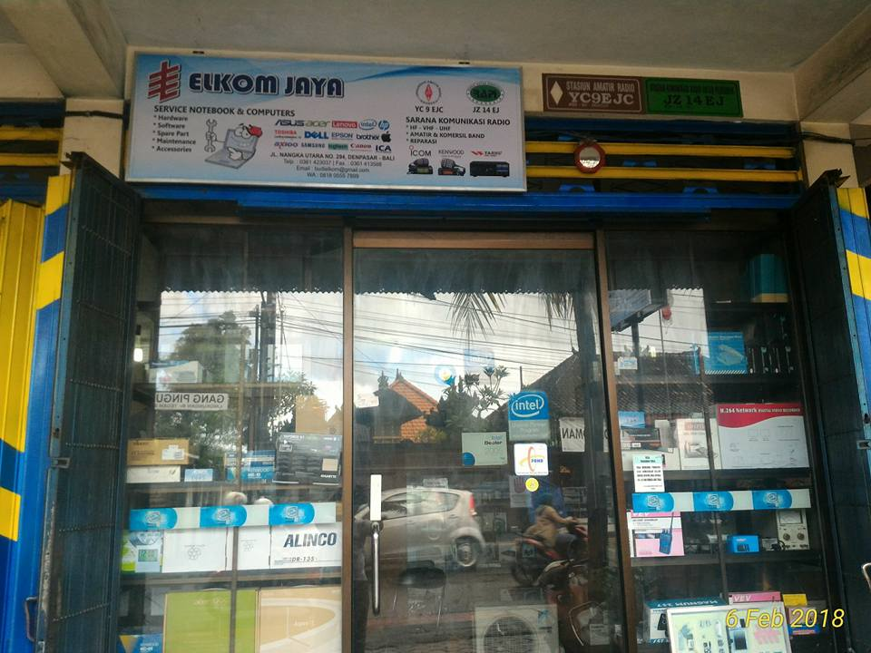

Gambar 3. 1 Foto bagian depan perusahaan

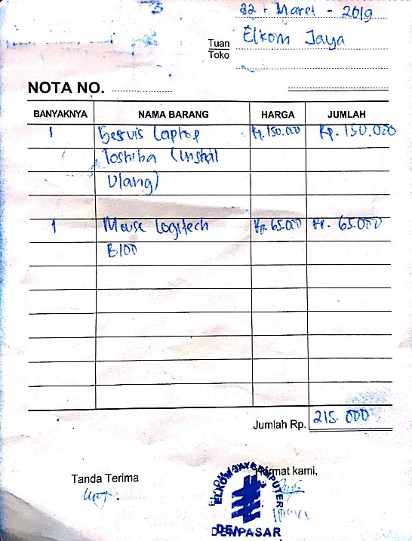

Gambar 3. 2Foto nota transaksi servis

* 1. Identifikasi Masalah

Dalam penelitian ini penulis melakukan identifikasi terhadap masalah yang ada pada Elkom Jaya. Penulis menemukan bahwa dalam proses penjualan dan jasa servis yang dilakukan saat ini masih ada beberapa kekurangan, yaitu pencatatan transaksi transaksi penjualan masih berupa kertas-kertas nota dan tidak tersimpan di dalam suatu basis data.Kertas-kertas nota tersebut akan sangat rentan rusak atau hilang, dan akan mengakibatkan hilangnya data transaksi pelanggan. Permasalahan lain dari perusahaan ini adalah ketika teknisi sedang mengerjakan sebuah laptop atau komputer, teknisi biasanya mengalami kendala pengerjaan prioritas pesanan yang terlebih dahulu harus dikerjakan, sehingga mengakibatkan pesanan yang seharusnya dikerjakan terlebih dahulu digantikan dengan pesanan yang seharusnya dikerjakan belakangan. Selain itu, masalah yang dimiliki perusahaan ini terjadi ketika pengerjaan laptop atau komputer sedang dilakukan. Jika suatu ketika kerusakan yang ada pada komputer atau laptop tersebut harus melakukan penggantian komponen maka teknisi harus kembali mengirimkan pesan menggunakan sms yang mengakibatkan terbuangnya waktu untuk pengerjaan laptop atau komputer tersebut.

* 1. Analisa Sistem

Penulis melakukan analisa terhadap proses bisnis yang sedang berjalan pada Perusahaan Elkom Jaya, ketika pelanggan datang langsung ke tempat dan menanyakan apakah barang yang akan dibeli tersedia atau tidak dan jika barang tersedia maka pegawai akan langsung mencatat barang-barang apa saja yang ingin dibeli oleh pelanggan pada nota transaksi dalam bentuk kertas. Nota tersebut akan dibagi dua, satu untuk pelanggan sebagai nota transaksi dan satu akan disimpan untuk perusahaan sebagai arsip. Untuk jasa servis, teknisi akan memberikan waktu pengerjaan tergantung masalah yang di alami oleh komputer ataupun laptop pelanggan, misalkan jika hanya kerusakan pada *keyboard* maka pengerjaanya akan beda dengan kerusakan yang ada pada *motherboard*. Jika servis telah selesai pegawai atau teknisi akan menghubungi pelanggan dengan mengirimkan SMS kepada pelanggan berdasarkan nomer telepon yang telah dicatat sebelumnya pada nota transaksi.

Berdasarkan analisis proses bisnis yang ada, penulis menemukan beberapa permasalahan yang perlu dibenahi diantaranya pencatatan nota transaksi yang menggunakan kertas-kertas nota yang rentan rusak dapat disimpan ke dalam basis data agar data tersebut aman. Untuk jasa servis dalam pemilihan prioritas akan ditampilkan pada sistem, jadi teknisi tidak akan kebingungan dengan komputer atau laptop yang akan dikerjakan terlebih dahulu, dan untuk pengiriman sms akan digantikan dengan menggunakan pengiriman notifikasi otomatis berupa email ke pelanggan dengan menggunakan sistem agar waktu yang dibutuhkan teknisi untuk mengerjakan pekerjaan selanjutnya tidak terbuang.

Berdasarkan permasalahan yang ada, penulis memberikan solusi yaitu merancang sebuah sistem informasi penjualan dan Jasa Servis yang bisa bermanfaat untuk Elkom Jaya. Penulis mencantumkan *Document Flow Diagram* dan *System FlowDiagram* agar alur dari proses reservasi terlihat jelas dan mudah untuk dipahami, *document flow* dan *system flow* penulis cantumkan seperti gambar berikut.

* 1. *Document Flow Diagram*

Alur proses bisnis yang digambarkan melalui *document flow diagram* diatas ini dijelaskan sebagai berikut:

1. *Customer*akan datang langsung untuk membeli barang atau melakukan servis.
2. Jika *customer* memilih untuk membeli barang maka admin akan mencatat barang-barang apa saja yang akan dibeli oleh *customer*, setelah itu akan dibuatkan nota dan *customer* membayar serta menerima nota dan barang yang dibeli.
3. Jika *customer* memilih servis maka teknisi akan menerima data servis.
4. Setelah data diterima, teknisi akan mengerjakan dan memberikan waktu untuk penyelesaiannya. Setelah barang selesai di servis teknisi akan mengirimkan pesan kepada *customer* melalui SMS.
5. Admin akan membuatkan nota dan *customer* akan mengambil komputer atau laptop yang telah diservis serta membayar dan menerima nota.

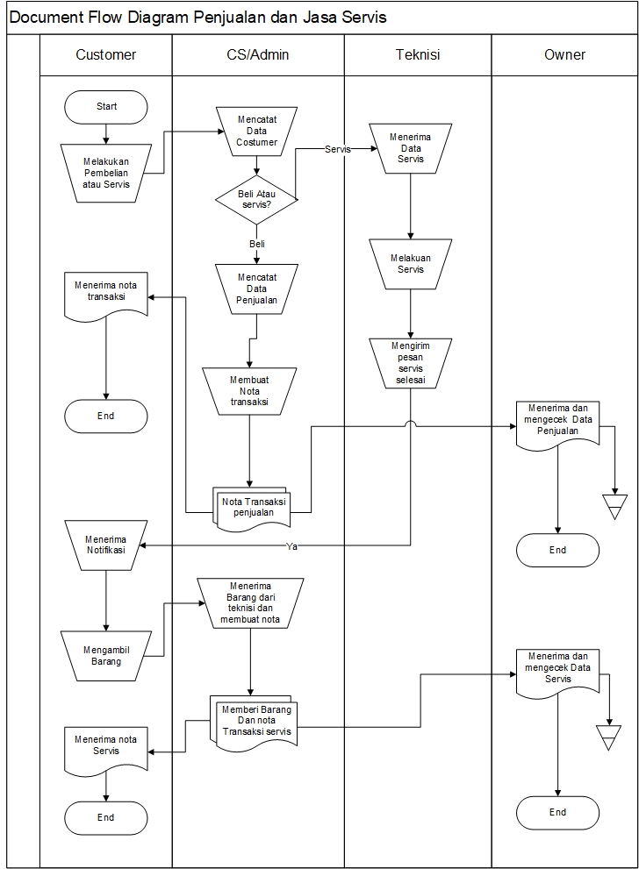

Gambar 3. 3*Document Flow Diagram*

* 1. Sistem *Flow Diagram*

*System flow diagram* di bawah ini merupakan penggambaran dari perancangan alur proses penjualan dan jasa servisyang merupakan tahap awal perancangan sistem informasi penjualan dan jasa servisyang penulis usulkan.

Pada gambar 3.4 memaparkan gambaran mengenai *Sistem Flow Diagram*proses penjualan barang yang terjadi di Elkom Jaya dan berserta penjelasan dari gambar tersebut.

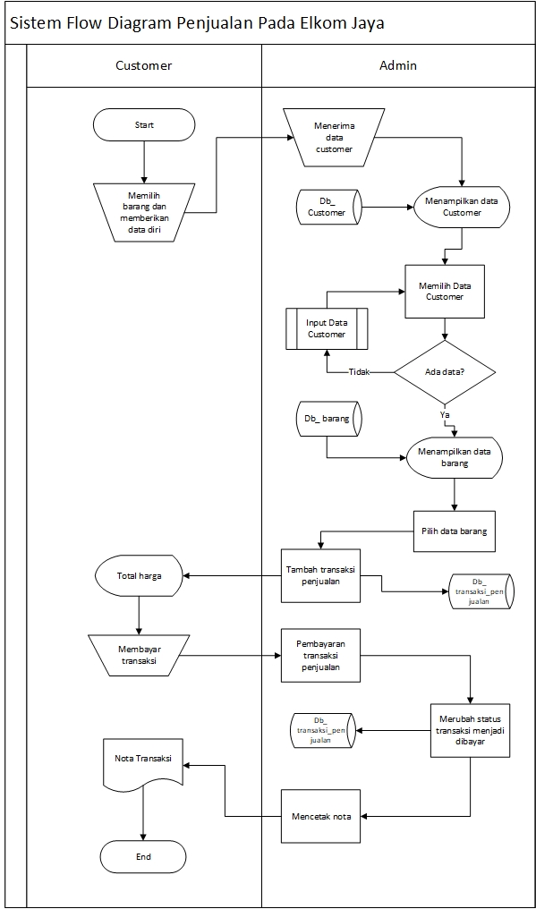

Gambar 3. 4*Sistem Flow Diagram* Penjualan

* + 1. *Customer*akan datang untuk membeli barang serta memberikan data diri.
    2. Setelah itu admin akan menerima data dari *customer*.
    3. Jika *customer* telah terdaftar maka admin akan langsung memasukkan barang apa saja yang akan dibeli *customer*jika belum admin harus menambahkan data *customer* terlebih dahulu.
    4. Setelah data barang telah masuk ke transaksi penjualan *customer*akan membayar sesuai dengan total harga yang tertera pada sistem.
    5. Setelah itu admin akan mencetak nota transaksi dan diberikan kepada *customer*.

Pada gambar 3.5 memaparkan gambaran mengenai *Sistem Flow Diagram* proses jasa servis yang terjadi di Elkom Jaya dan berserta penjelasan dari gambar tersebut.

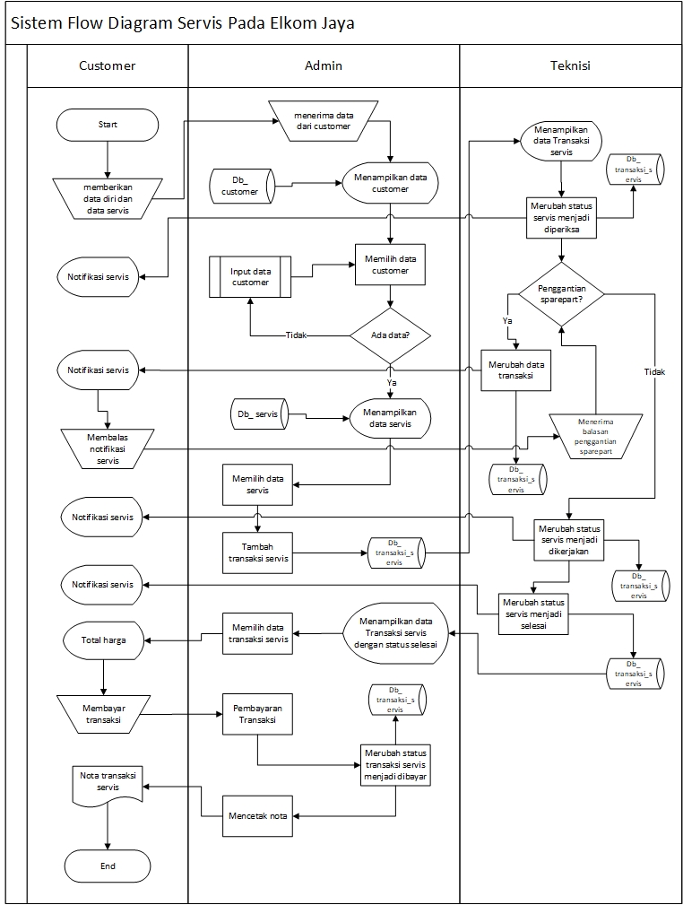

Gambar 3. 5*Sistem Flow Diagram* Jasa Servis

1. *Customer*akan datang untuk memberikan komputer atau laptop serta memberikan data diri.
2. Setelah itu admin akan menerima data dari *customer*.
3. Jika *customer* telah terdaftar maka admin akan langsung memasukkan barang apa saja yang akan dibeli *customer*jika belum admin harus menambahkan data *customer* terlebih dahulu.
4. Setelah itu admin akan memilih data servis dan menambahkan data transaksi servis.
5. Selanjutnya teknisi akan melihat data transaksi servis yang sudah ditambahkan oleh admin dan merubah status dari barang menkjadi diperiksa setelah itu sistem akan langsung mengirimkan notifikasi kepada *customer*.
6. Jika ada penggantian *sparepart*teknisi akan mengirim notifikasi pada *customer*. Setelah *customer* mendapatkan notifikasi *customer* harus membalas notifikasi tersebut agar teknisi dapat melanjutkan ke bagian pengerjaan.
7. Setelah bagian pengerjaan selesai *customer*akan mendapatkan notifikasi kembali jika komputer atau laptop sudah selesai di servis.
8. Admin akan memilih data transaksi servis kemudian *customer* akan membayar sesuai dengan total harga yang tertera pada sistem.
9. Setelah itu admin akan mencetak nota transaksi dan diberikan kepada *customer*.
   1. Analisa Kebutuhan Fungsional

Analisa kebutuhan fungsional dari sistem penjualan dan jasa servis pada Elkom Jaya yang akan dibangun adalah sebagai berikut :

1. Adanya keamanan dan hak akses yang bertujuan untuk melindungi sistem, seperti proses *login* bagi setiap pengguna dalam mengakses sistem berdasarkan otoritas pengguna tersebut.
2. Sistem harus dapat melakukan pengolahan data pegawai, data *customer*, data barang, data jenis barang, data jenis servis, data transaksi, membuat laporan transaksi berdasarkan jenis transaksi seperti transaksi penjualan dan servis serta menyimpan data ke dalam *database* pada masing-masing data.
3. Sistem harus mampu menampilkan laporan transaksi penjualan dan laporan transaksi servis serta mampu mencetak laporan.
   1. Analisa Kebutuhan Non Fungsional

Analisa *non* fungsional dari sistem pengadaan yang akan penulis bangun adalah sebagai berikut :

1. Perangkat lunak pendukung yang digunakan penulis dalam penelitian ini adalah sistem operasi *windows*, XAMPP, dan *browser* (*Google Chrome*).
2. Perangkat keras pendukung yang digunakan penulis dalam penelitian ini adalah laptop dengan spesifikasi yang baik dan *printer*
   1. Gambaran Umum Sistem

Gambaran umum sistem menggambarkan tentang alur proses dan sistem yang akan dibangun. Proses diawali dengan admin yang akanmemasukkan data *customer*. Jika *customer* sudah tercatat didalam sistem maka akan langsung menuju pemilihan barang ataupun memilih servis yang akan dilakukan, jika belum maka admin harus memasukkan data *customer* terlebih dahulu. Setelah itu untuk penjualan admin akan langsung memasukkan barang apa saja yang dibeli *customer* ke dalam transaksi penjualan sedangkan untuk servis admin akan memasukkan data servis dan memasukkannya kedalam transasksi servis. Teknisi bertugas untuk memeriksa, mengerjakan dan mengganti status dari servis. Setelah itu admin akan membuatkan nota untuk *customer*. Owner sendiri akan memasukkan periode laporan yang dipilih, kemudian sistem akan menampilkan laporan yang diakses oleh pengguna.Alur tersebut diilustrasikan pada gambar 3.6.

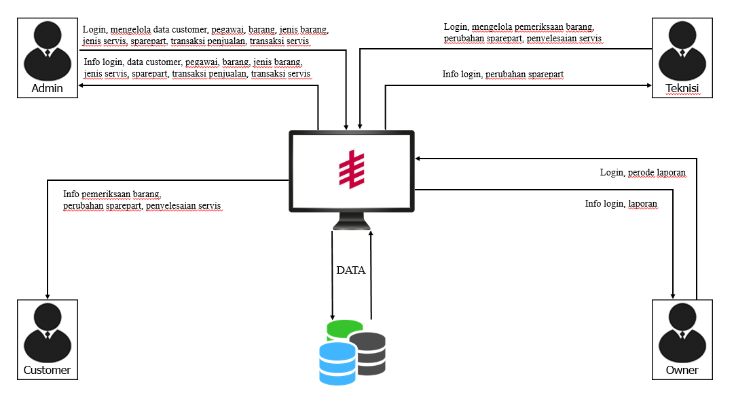

Gambar 3. 6 Gambaran Umum Sistem

* 1. SOP (*Statement Of Purpose)*

Sistem informasi penjualan dan jasa servis ini dirancang untuk dapat melakukan proses *login*, pengelolaan data *customer*, data pegawai, data barang, data jenis servis, data jenis barang, data sparepart, transaksi penjualan, transaksi servis. Selain itu sistem ini mampu menghasilkan laporan transaksi penjualan dan laporan transaksi servis.

* 1. *Event List*

Berdasarkan hasil analisis suatu sistem maka dapat dijabarkan *Event List* yang kemungkinan ada pada Sistem Informasi Penjualan dan Jasa Servis pada Elkom Jaya.

* + - 1. *Login*
      2. Mengelola Data *Customer*
  1. Tambah Data *Customer*
  2. Ubah Data *Customer*
  3. Cari Data *Customer*
     + 1. Mengelola Data Pegawai
  4. Tambah Data Pegawai
  5. UbahData Pegawai
  6. CariData Pegawai
     + 1. Mengelola Data Barang
  7. Tambah Data Barang
  8. Ubah Data Barang
  9. Cari Data Barang
     + 1. Mengelola Data Jenis Barang
  10. Tambah Data Jenis Barang
  11. Ubah Data Jenis Barang
  12. Cari Data Jenis Barang
      + 1. Mengelola Data Jenis Servis
  13. Tambah Data Jenis Servis
  14. Ubah Data Jenis Servis
  15. Cari Data Jenis Servis
      + 1. Mengelola Data Transaksi
  16. Tambah Data Transakasi
  17. Cari Data Transaksi
  18. Ubah Data Transaksi
      + 1. Proses Laporan

1. Laporan Transaksi Penjualan
2. Laporan Transaksi Servis
   1. *ContextDiagram*

*Context Diagram* akan menggambarkan keseluruhan sistem dan entitas yang terkait dalam Sistem Informasi Penjualan dan Jasa Servis pada Elkom Jaya.

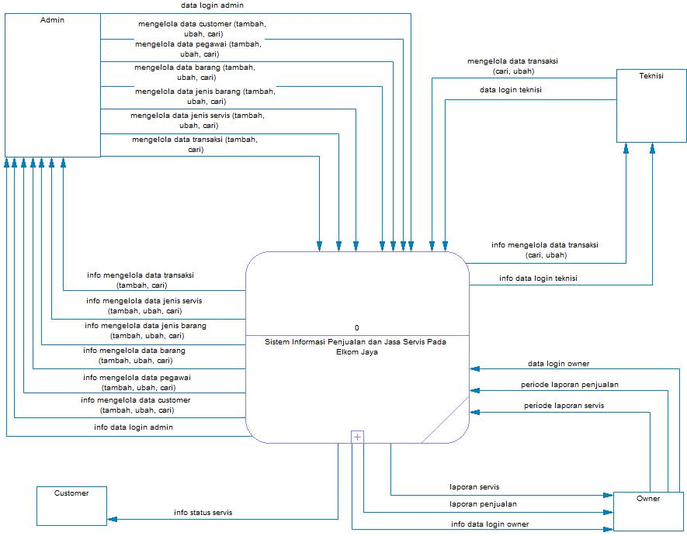

Gambar 3. 7*Context Diagram*

* 1. *Data Flow Diagram Level 0*

DFD *Level* 0 menjelaskan alur data dari masing-masing proses yang berjalan, dimana terdapat sembilan proses yaitu mengelola data pegawai, data barang, data jenis barang,data transaksi penjualan, data *customer*, data *sparepart*, data jenis servis, data transaksi servis dan Laporan.

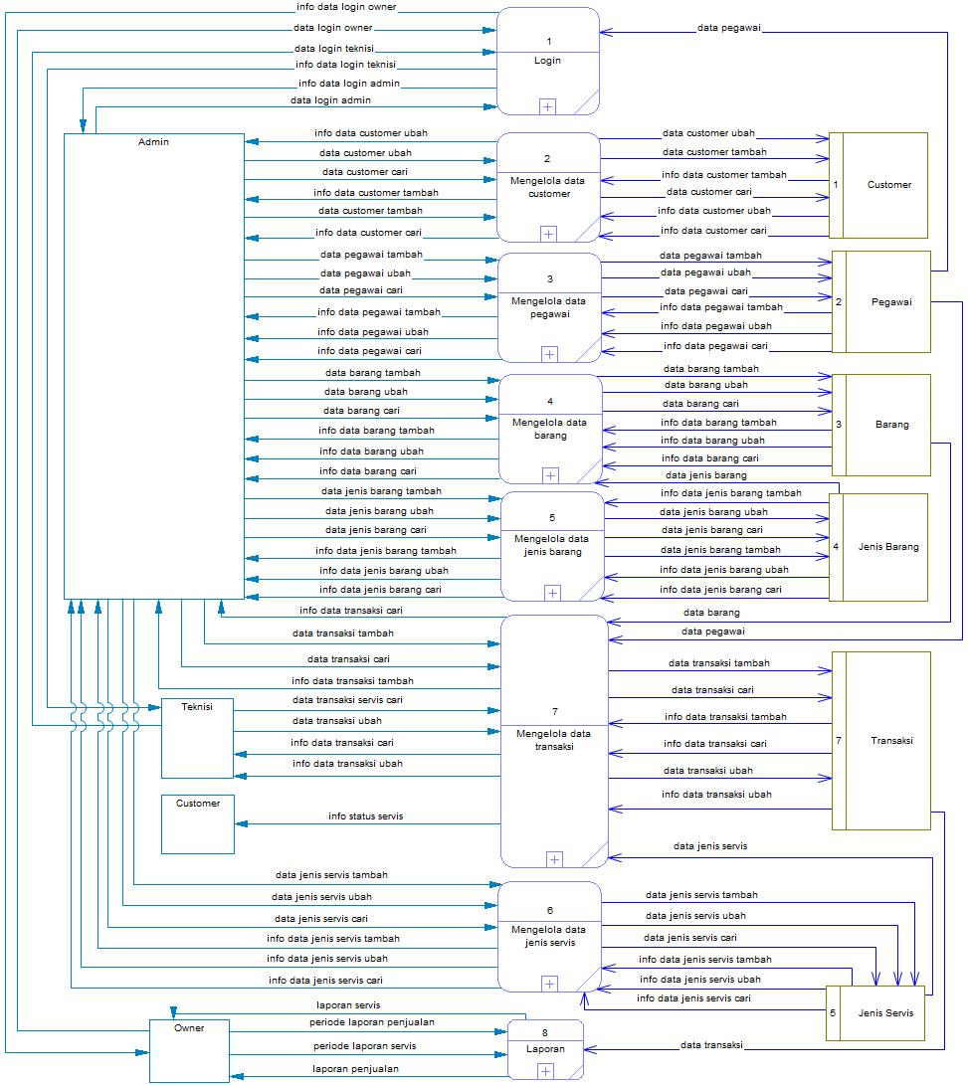

Gambar 3. 8*Data Flow Diagram Level* 0

* 1. *Data Flow Diagram Level* 1Mengelola Data Pegawai

*Data Flow Diagram Level 1* mengelola data pegawai merupakan diagram alir data yang menjelaskan tentang proses pengelolaan data pegawai. Pada proses ini user yang dapat mengelolanya, yaitu admin. Admin memiliki tugas menambah data pegawai, mengubah data pegawai dan mencari data pegawai.

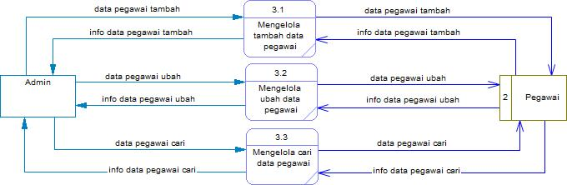

Gambar 3. 9 DFD *Level* 1 Mengelola data pegawai

* 1. *Data Flow Diagram Level* 1Mengelola Data Barang

*Data Flow Diagram Level 1* mengelola data barang merupakan diagram alir data yang menjelaskan tentang proses pengelolaan data barang. Pada proses ini user yang dapat mengelolanya, yaitu admin. Admin memiliki tugas menambah data barang, mengubah data barang dan mencari data barang.

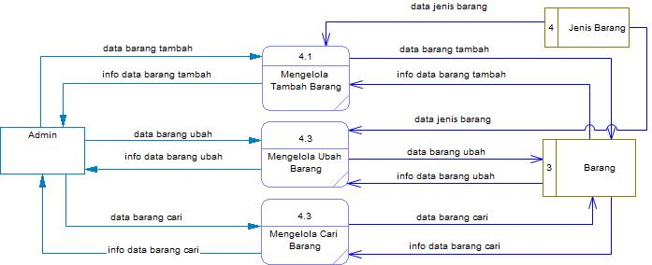

Gambar 3. 10 DFD *Level* 1 Mengelola data barang

* 1. *Data Flow Diagram Level* 1Mengelola Data Jenis Barang

*Data Flow Diagram Level 1* mengelola data jenis barang merupakan diagram alir data yang menjelaskan tentang proses pengelolaan data jenis barang. Pada proses ini user yang dapat mengelolanya, yaitu admin.Admin memiliki tugas menambah data jenisbarang, mengubah data jenisbarang dan mencari data jenisbarang.

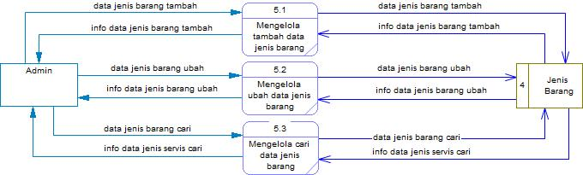

Gambar 3. 11 DFD *Level* 1 Mengelola data jenis barang

* 1. *Data Flow Diagram Level* 1Mengelola Data *Customer*

*Data Flow Diagram Level 1* mengelola data *customer* merupakan diagram alir data yang menjelaskan tentang proses pengelolaan data *customer*. Pada proses ini user yang dapat mengelolanya, yaitu admin. Admin memiliki tugas menambah data*customer*, mengubah data *customer*dan mencari data *customer*.

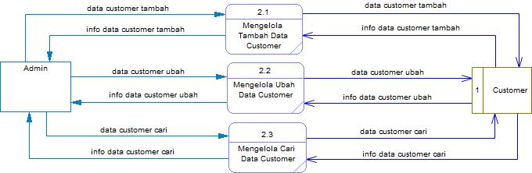

Gambar 3. 12 DFD *Level* 1 Mengelola data customer

* 1. *Data Flow Diagram Level* 1Mengelola Data Jenis Servis

*Data Flow Diagram Level 1* mengelola data jenis servis merupakan diagram alir data yang menjelaskan tentang proses pengelolaan data jenis servis. Pada proses ini user yang dapat mengelolanya, yaitu admin. Admin memiliki tugas menambah datajenis servis, mengubah data jenis servisdan mencari data jenis servis*.*

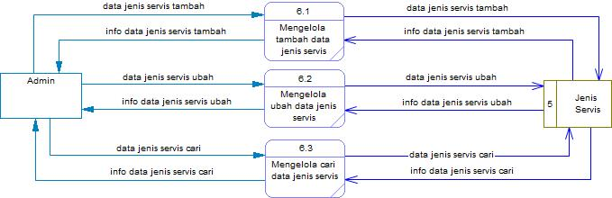

Gambar 3. 13 DFD *Level* 1 Mengelola data jenis servis

* 1. *Data Flow Diagram Level* 1Mengelola Data Transaksi

*Data Flow Diagram Level 1* mengelola data transaksi merupakan diagram alir data yang menjelaskan tentang proses pengelolaan data transaksi. Pada proses ini ada dua *user* yang dapat mengelolanya,yaitu admin dan teknisi. Adapun user yang hanya mendapatkan informasi dari proses yaitu *customer*. Admin memiliki tugas menambah datatransaksi dan mencari data transaksi*.*Teknisi memiliki tugas mencari data transaksi dan mengubah status dari transaksi tersebut.

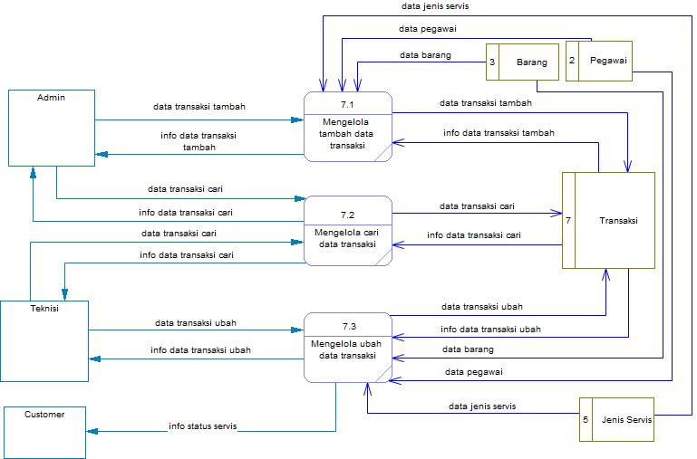

Gambar 3. 14 DFD *Level* 1 Mengelola Transaksi

* 1. *Data Flow Diagram Level* 1Mengelola Laporan

*Data Flow Diagram Level 1* mengelola data laporan merupakan diagram alir data yang menjelaskan tentang proses pengelolaan data laporan. Pada proses ini user yang dapat mengelolanya, yaitu *owner*.*Owner*memiliki tugas memasukkan periode laporan transaksi penjualan dan laporan transaksi servis yang akan menghasilkan laporan transaksi penjualan dan laporan transaksi servis.

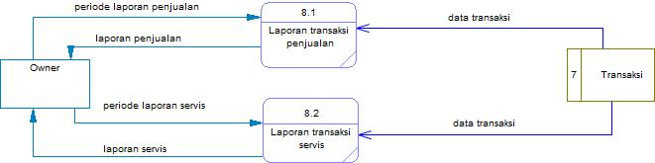

Gambar 3. 15 DFD *Level* 1 Mengelola Laporan

* 1. *Conceptual Data Model*

Berikut ini merupakan *Conceptual Data Model* (CDM) dari Sistem Informasi Penjualan dan Jasa Servis pada Elkom Jaya

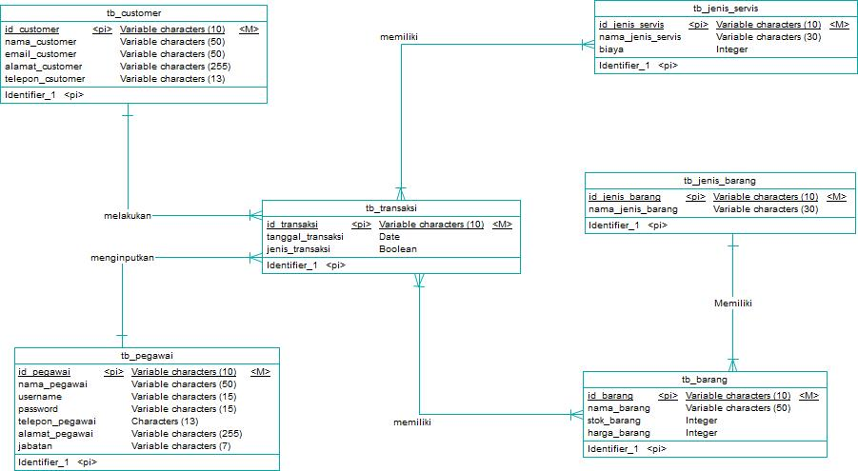

Gambar 3. 16*Conceptual Data Model* (CDM)

* 1. *Physical Data Model*

Berikut ini merupakan *Physical Data Model* (PDM) dari Sistem Informasi Penjualan dan Jasa Servis pada Elkom Jaya.

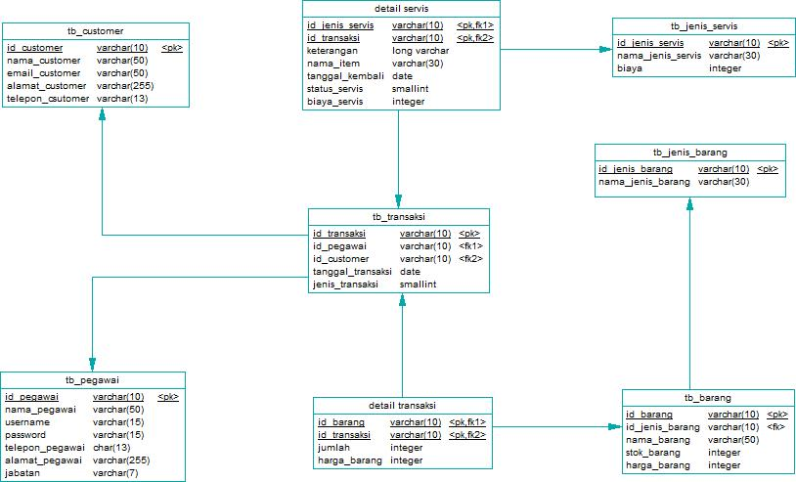

Gambar 3. 17*PhysicalData Model* (PDM)

* 1. Struktur Tabel

Struktur tabel merupakan hasil dari *GeneratePhysical Data Model* (PDM) yang menghasilkan tabel sebagai berikut.

1. Tabel Pegawai

Tabel ini menjelaskan tentang *field* yang terdapat di tabel pegawai dan apa saja yang perlu dimasukkan. Dari tabel pegawai id pegawai digunakan sebagai *Primary key* pada tabel pegawai.

Tabel 3. 1 Tabel Pegawai

| ***Field*** | ***Data Type*** | ***Length*** |
| --- | --- | --- |
| Id_pegawai <*Primary key*> | *Varchar* | 10 |
| nama_pegawai | *Varchar* | 50 |
| username | *Varchar* | 15 |
| password | *Varchar* | 15 |
| telepon_pegawai | *Varchar* | 12 |
| alamat_pegawai | *Varchar* | 255 |
| jabatan | *Varchar* | 7 |

1. Tabel *Customer*

Tabel ini menjelaskan tentang *field* yang terdapat di tabel *customer* dan apa saja yang perlu dimasukkan. Dari tabel *customer* id *customer* digunakan sebagai *Primary key* pada tabel *customer*.

Tabel 3. 2 Tabel *Customer*

| ***Field*** | ***Data Type*** | ***Length*** |
| --- | --- | --- |
| id_*customer*<*Primary key*> | *Varchar* | 10 |
| nama_*customer* | *Varchar* | 50 |
| email_*customer* | *Varchar* | 50 |
| alamat_*customer* | *Varchar* | 255 |
| telepon_*customer* | *Varchar* | 13 |

1. Tabel Barang

Tabel ini menjelaskan tentang *field* yang terdapat di tabel barang dan apa saja yang perlu dimasukkan. Dari tabel barangid barangdigunakan sebagai *Primary key* pada tabel barang.

Tabel 3. 3 Tabel Barang

| ***Field*** | ***Data Type*** | ***Length*** |
| --- | --- | --- |
| id_barang<*Primary key*> | *Varchar* | 10 |
| id_jenis_barang <*Foreign Key>* | *Integer* | - |
| nama_barang | *Varchar* | 50 |
| stok_barang | *Integer* | - |
| harga_barang | *Integer* | - |

1. Tabel Jenis Barang

Tabel ini menjelaskan tentang *field* yang terdapat di tabel jenis barang dan apa saja yang perlu dimasukkan. Dari tabel jenis barangid jenis barang digunakan sebagai *Primary key* pada tabel jenis barang.

Tabel 3. 4 Tabel Jenis Barang

| ***Field*** | ***Data Type*** | ***Length*** |
| --- | --- | --- |
| id_jenis_barang<*Primary key*> | *Varchar* | 10 |
| nama_jenis_barang | *Varchar* | 50 |

1. Tabel Jenis Servis

Tabel ini menjelaskan tentang *field* yang terdapat di tabel jenis servis dan apa saja yang perlu dimasukkan. Dari tabel jenis servisid jenis servis digunakan sebagai *Primary key* pada tabel jenis servis.

Tabel 3. 5 Tabel Jenis Servis

| ***Field*** | ***Data Type*** | ***Length*** |
| --- | --- | --- |
| id_jenis_servis<*Primary key*> | *Varchar* | 10 |
| nama_jenis_servis | *Varchar* | 50 |
| biaya | *Integer* | - |

1. Tabel Transaksi

Tabel ini menjelaskan tentang *field* yang terdapat di tabel transaksi dan apa saja yang perlu dimasukkan. Dari tabel transaksiid transaksi digunakan sebagai *Primary key* pada tabel transaksi.

Tabel 3. 6 Tabel Jenis Servis

| ***Field*** | ***Data Type*** | ***Length*** |
| --- | --- | --- |
| id_transaksi<*Primary key*> | *Varchar* | 10 |
| id_pegawai <*Foreign Key 1>* | *Integer* | - |
| id_*customer*<*Foreign Key 2>* | *Integer* | - |
| tanggal_transaksi | *Date* | - |
| jenis_transaksi | *Smallint* | - |

1. Tabel Detail Servis

Tabel ini berisikan data detail servis dimana terdapat idjenis servis, id transaksi sebagai *Primary Key* dan *Foreign Key*.

Tabel 3. 7Tabel Detail Servis

| ***Field*** | ***Data Type*** | ***Length*** |
| --- | --- | --- |
| id_jenis_servis<*Primary key, Foreign Key 1*> | *Varchar* | 10 |
| id_transaksi*Primary key, Foreign Key 2*> | *Integer* | - |
| keterangan | *Long varchar* | - |
| nama_item | *Varchar* | 30 |
| tanggal_kembali | *date* | - |
| status_servis | *Smallint* |  |
| biaya_servis | *Integer* | - |

1. Tabel Detail Transaksi

Tabel ini berisikan data detail servis dimana terdapat idjenis servis, id transaksi sebagai *Primary Key* dan *Foreign Key*.

Tabel 3. 8Tabel Detail Transaksi

| ***Field*** | ***Data Type*** | ***Length*** |
| --- | --- | --- |
| id_barang<*Primary key, Foreign Key 1*> | *Varchar* | 10 |
| id_transaksi *Primary key, Foreign Key 2*> | *Integer* | - |
| jumlah | *integer* | - |
| harga_barang | *Integer* | - |

* 1. *User Interface*

*User Interface* merupakan bagian dari perangkat lunak yang menjadi sarana komunikasi antara *user* dengan sistem. Dalam Perancangan Sistem Informasi Penjualan dan Jasa Servis pada Elkom Jaya terdapat beberapa *user interface* yang dirancang yaitu, *form Login, form* data barang, *form* data *customer*, *form* data pegawai, *form* data transaksi, *form* data jenis barang, *form* data jenis servis, form status servis, dimana terdapat laporan penjualan dan laporan servis.

1. *Form Login*

*Form login* digunakan untuk dapat mengakses sistem yang berfungsi menjaga keamanan sistem, karena pengguna diharuskan melakukan identifikasi hak akses terlebih dahulu dengan memasukkan informasi berupa *username* dan *password*.

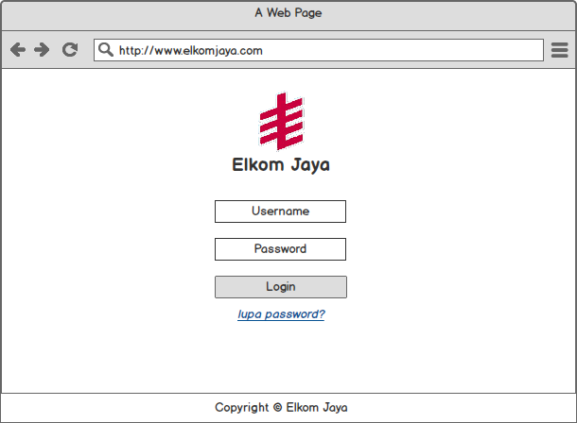

Gambar 3. 18*Form Login*

1. *Form* DataBarang

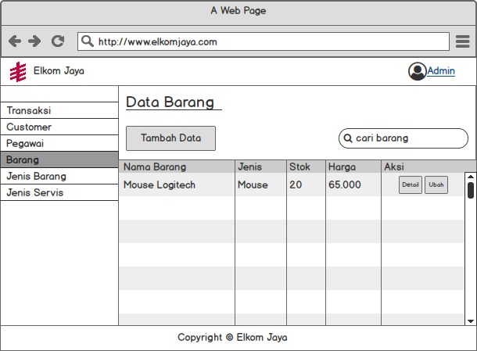

Gambar 3. 19*Form* Data Barang

*Form* data barang digunakan untuk mengelola data barang. Pengguna dapat melakukan aktivitas tambah, ubah data barang dan cari data barang.

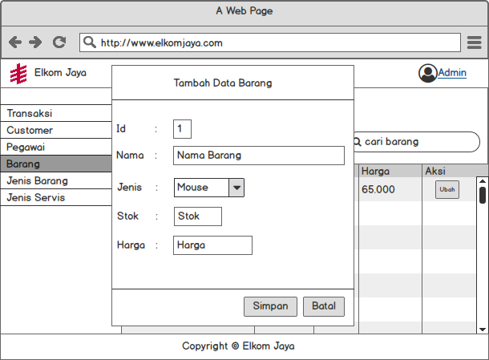

Gambar 3. 20*Form* Tambah Data Barang

*Form* tambah data barang digunakan untuk menambah data barang. Pengguna memilih aksi tambah data barang pada *form* data barang. Pengguna memasukkan informasi id barang, nama barang, jenis barang, stok dan harga barang. Jenis barang dipilih menggunakan *drop down*.

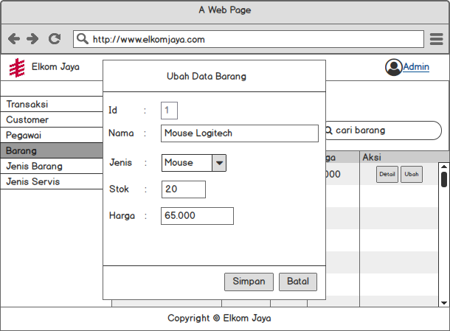

Gambar 3. 21*Form* Ubah Data Barang

*Form* Ubah data barang digunakan untuk mengubah data barang. Pengguna memilih aksi ubah data barang pada *form* data barang. Pengguna mengubah informasi nama barang, jenis barang, stok dan harga barang.

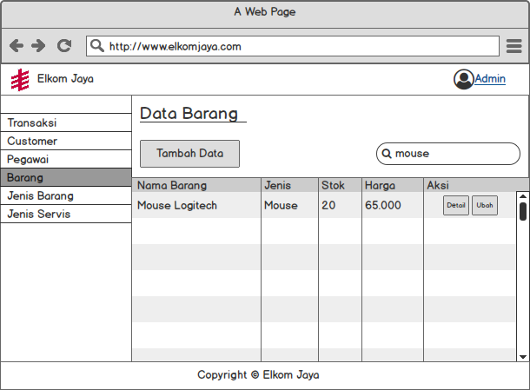

Gambar 3. 22*Form* Cari Data Barang

*Form* Cari data barang digunakan untuk mencari data barang yang telah disimpan. Pengguna memilih aksi cari pada menu bagian atas tabel data barang. Pengguna memasukkan nama barang dan sistem akan menampilkan data barang yang dicari oleh pengguna.

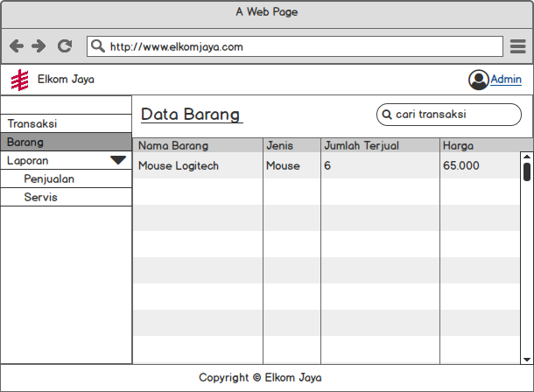

Gambar 3. 23*Form* Data Barang Terlaris *Owner*

*Form* data barang terlaris digunakan untuk melihat data barang yang paling banyak terjual dan jumlah terjual. Form ini hanya dapat diakses oleh *owner*.

1. *Form Data* JenisBarang

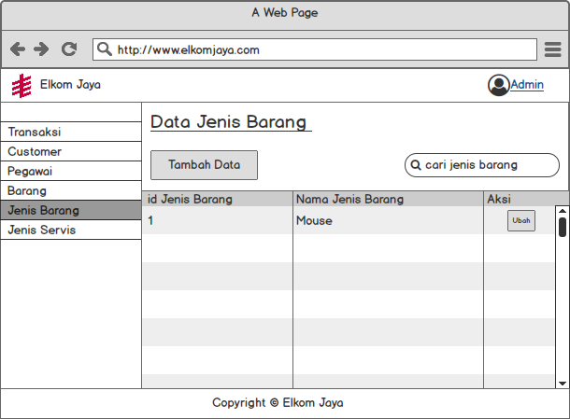

Gambar 3. 24*Form* Data Jenis Barang

*Form* data jenis barang digunakan untuk mengelola data jenis barang. Pengguna dapat melakukan aktivitas tambah, ubah dan cari data jenis barang.

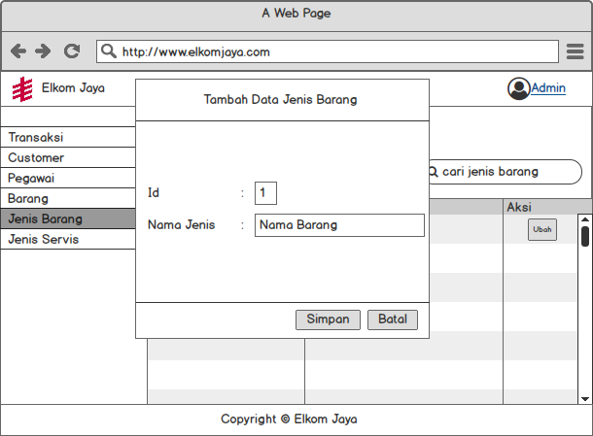

Gambar 3. 25*Form*TambahData Jenis Barang

*Form* tambah data jenis barang digunakan untuk menambah data jenis barang. Pengguna memilih aksi tambah data jenis barang pada *form* data jenis barang. Pengguna memasukkan informasiid dan nama jenis barang.

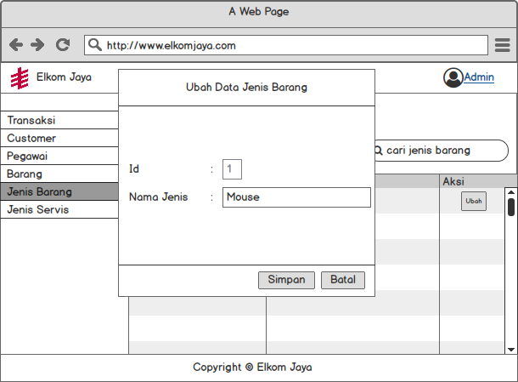

Gambar 3. 26*Form* UbahData Jenis Barang

*Form* Ubah data jenis barang digunakan untuk mengubah data jenis barang. Pengguna memilih aksi ubah data jenis barang pada *form* data jenis barang. Pengguna mengubah informasi nama jenis barang.

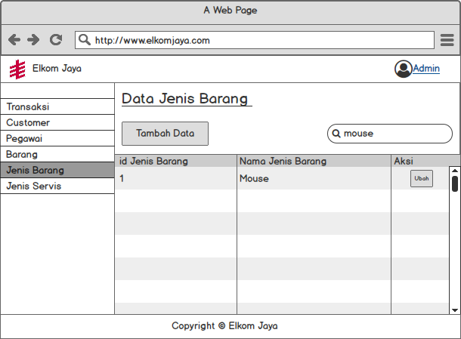

Gambar 3. 27*Form*CariData Jenis Barang

*Form* Cari data jenis barang digunakan untuk mencari data jenis barang yang telah disimpan. Pengguna memilih aksi cari pada menu bagian atas tabel data jenisbarang. Pengguna memasukkan nama jenis barang dan sistem akan menampilkan data jenis barang yang dicari oleh pengguna.

1. *Form Data* Pegawai

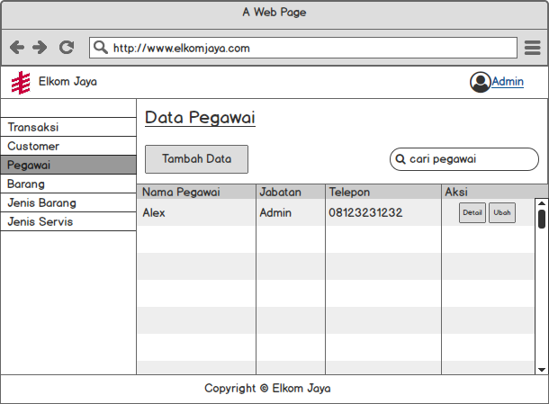

Gambar 3. 28*Form*Data Pegawai

*Form* data pegawai digunakan untuk mengelola data pegawai. Pengguna dapat melakukan aktivitas tambah, ubah dan cari data pegawai.

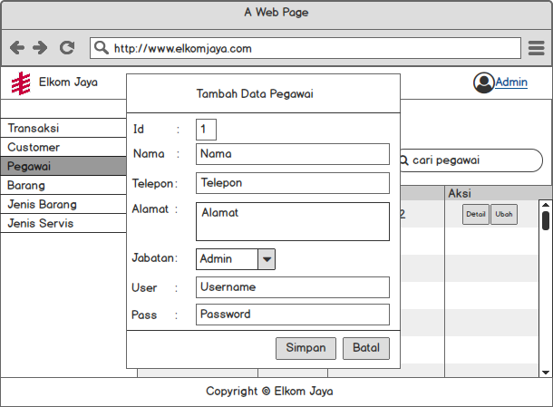

Gambar 3. 29*Form*TambahData Pegawai

*Form* tambah data pegawai digunakan untuk menambah data pegawai. Pengguna memilih aksi tambah data pegawai pada *form* data pegawai. Pengguna memasukkan informasi id pegawai, nama pegawai, telepon, alamat, jabatan, username dan password.Jabatan dipilih menggunakan *drop down*.

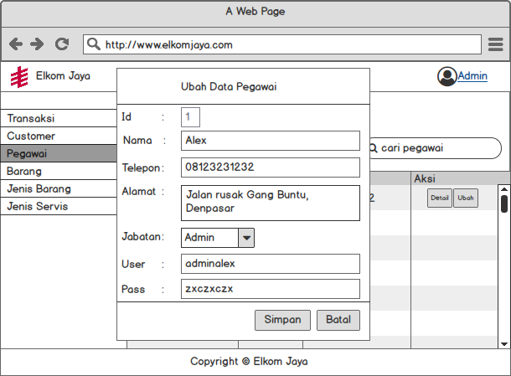

Gambar 3. 30*Form*Ubah Data Pegawai

*Form* Ubah data pegawai digunakan untuk mengubah data pegawai. Pengguna memilih aksi ubah data pegawai pada *form* data pegawai. Pengguna mengubah informasi nama pegawai, telepon, alamat, jabatan , username dan password.

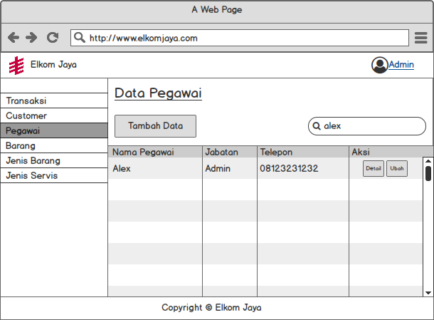

Gambar 3. 31*Form*Cari Data Pegawai

*Form* Cari data Pegawai digunakan untuk mencari data Pegawai yang telah disimpan. Pengguna memilih aksi cari pada menu bagian atas tabel Pegawai. Pengguna memasukkan *nama*Pegawaidan sistem akan menampilkan data pegawai yang dicari oleh pengguna.

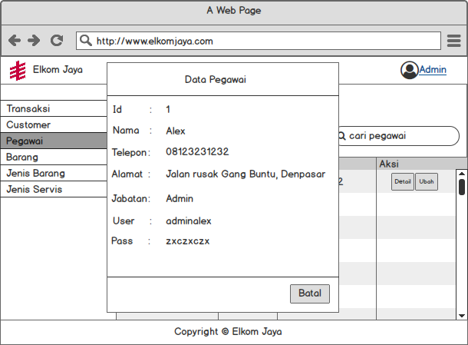

Gambar 3. 32*Form*Detail Data Pegawai

*Form* Detail data Pegawai digunakan untuk melihat data Pegawai yang telah disimpan. Pengguna memilih aksi detail pada menu tabel Pegawai.

1. *Form Data Customer*

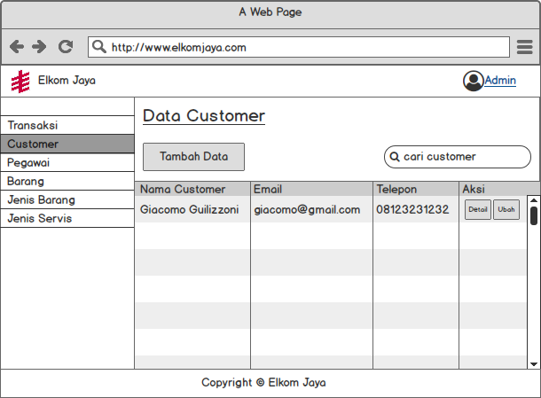

Gambar 3. 33*Form*Data*Customer*

*Form* data *customer* digunakan untuk mengelola data *customer*. Pengguna dapat melakukan aktivitas tambah, ubah dan cari data *customer*.

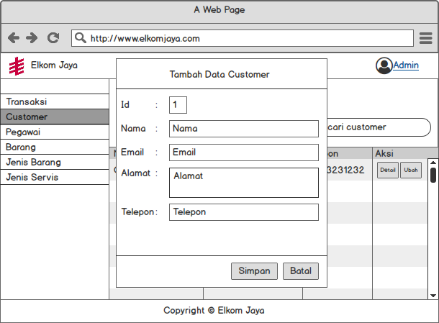

Gambar 3. 34*Form*Tambah Data*Customer*

*Form* tambah data *customer*digunakan untuk menambah data *customer*. Pengguna memilih aksi tambah data *customer*pada *form* data *customer*. Pengguna memasukkan informasiid *customer,*nama *customer*,*email*, alamat, telepon.

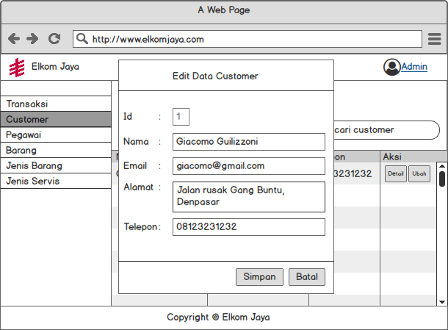

Gambar 3. 35*Form*Ubah Data*Customer*

*Form* Ubah data *customer*digunakan untuk mengubah data *customer*. Pengguna memilih aksi ubah data *customer*pada *form* data *customer*. Pengguna mengubah informasi nama *customer*, *email*, alamat, telepon.

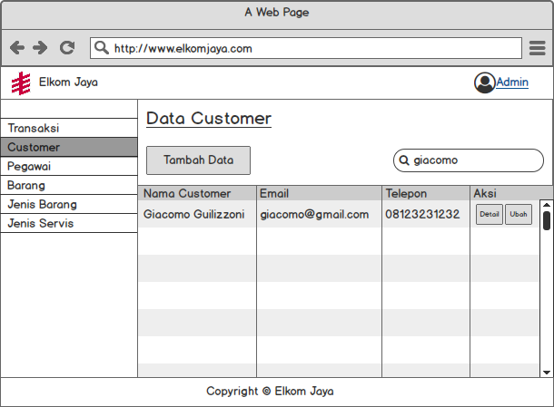

Gambar 3. 36*Form*Cari Data*Customer*

*Form* Cari data*customer*digunakan untuk mencari data *customer*yang telah disimpan. Pengguna memilih aksi cari pada menu bagian atas tabel *customer*. Pengguna memasukkan *namacustomer*dan sistem akan menampilkan data *customer*yang dicari oleh pengguna.

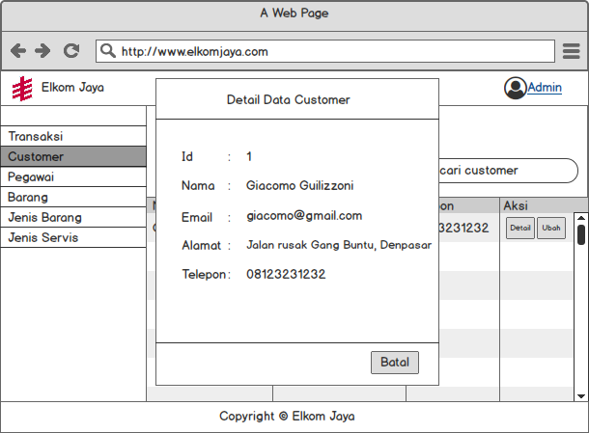

Gambar 3. 37*Form*Detail Data*Customer*

*Form* Detail data*customer*digunakan untuk melihat data *customer*yang telah disimpan. Pengguna memilih aksi detail pada menu tabel Pegawai.

1. *Form Data Jenis Servis*

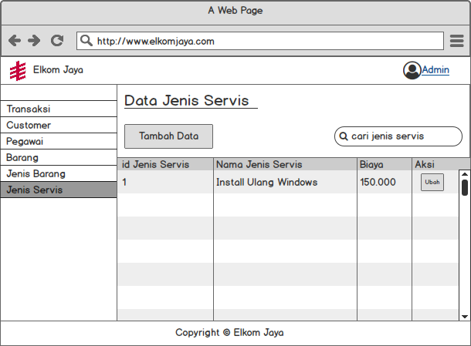

Gambar 3. 38*Form*DataJenis Servis

*Form* data jenis servis digunakan untuk mengelola data jenis servis. Pengguna dapat melakukan aktivitas tambah, ubah dan cari data jenis servis.

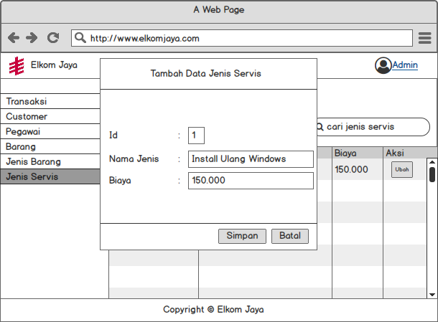

Gambar 3. 39*Form*TambahDataJenis Servis

*Form* tambah data jenis servisdigunakan untuk menambah data jenis servis. Pengguna memilih aksi tambah data jenis servispada *form* data jenis servis. Pengguna memasukkan informasiid jenis servis, nama jenis servis dan biaya.

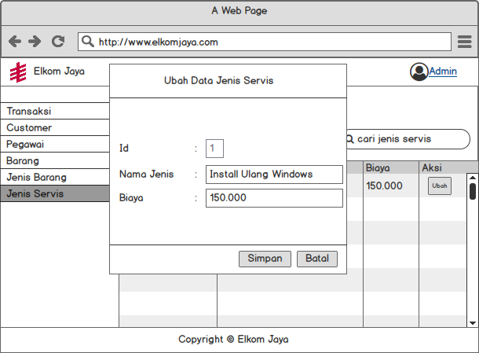

Gambar 3. 40*Form*UbahDataJenis Servis

*Form* Ubah data jenis servisdigunakan untuk mengubah data jenis servis. Pengguna memilih aksi ubah data jenis servispada *form* data jenis servis. Pengguna mengubah informasi nama jenis servis dan biaya.

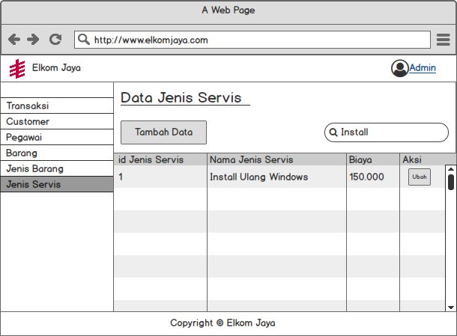

Gambar 3. 41*Form*CariDataJenis Servis

*Form* Cari datajenis servisdigunakan untuk mencari data jenis servisyang telah disimpan. Pengguna memilih aksi cari pada menu bagian atas tabel jenis servis. Pengguna memasukkan namajenis servisdan sistem akan menampilkan data jenis servisyang dicari oleh pengguna.

1. *Form Transaksi*

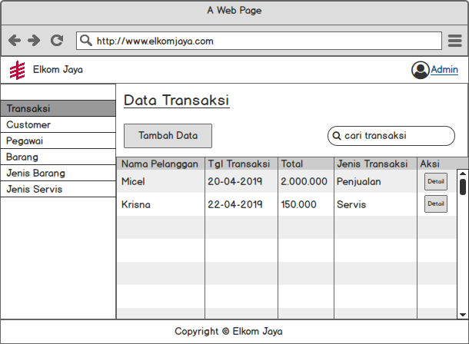

Gambar 3. 42*Form*Data Transaksi Admin

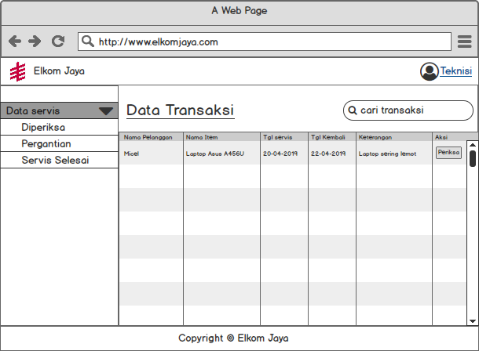

Gambar 3. 43*Form*Data Transaksi Servis Teknisi

*Form* data transaksi digunakan untuk mengelola data transaksi.Terdapat dua hak akses pengguna dalam form data transaksiini yaitu admin dan teknisi. Admin dapat melakukan aktivitas tambah dan cari data transaksi penjualan serta servis. Sedangkan teknisi dapat melakukan aktivitas ubah data transaksi servis seperti ubah status servis.

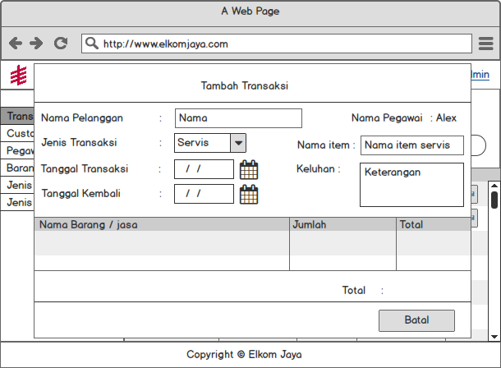

Gambar 3. 44*Form*Tambah Data Transaksi Admin

*Form* tambah data transaksi digunakan untuk menambah data transaksi. Admin memilih aksi tambah data transaksi pada *form* data transaksi. Pengguna memasukkan informasi nama pelanggan, jenis transaksi, tanggal transaksi, tanggal kembali, nama item dan nama barang atau jasa. Untuk nama pelanggan dan nama barang atau jasa akan diambil dari data pelanggan dan barang yang sudah tersimpan. Pada form ini ada data yang boleh dikosongkan jika jenis transaksi yang dipilih yaitu penjualan, data tersebut yaitu tanggal kembali, nama item dan keterangan.

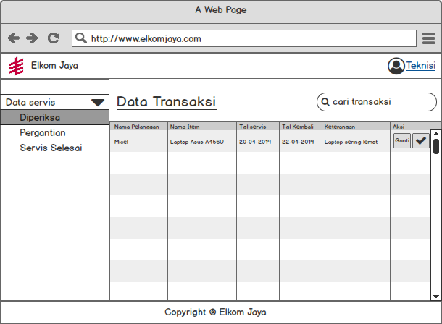

Gambar 3. 45*Form*Ubah Status Diperiksa Teknisi

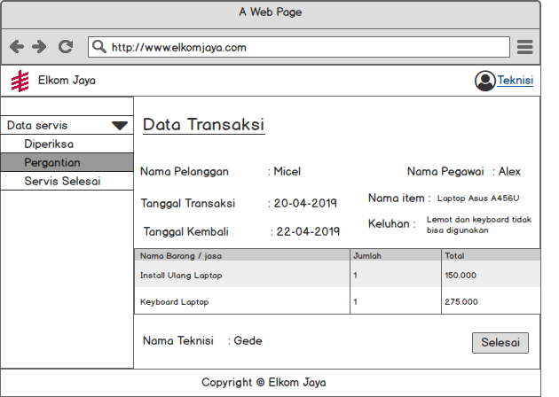

Gambar 3. 46*Form*Ubah Status Pergantian Teknisi

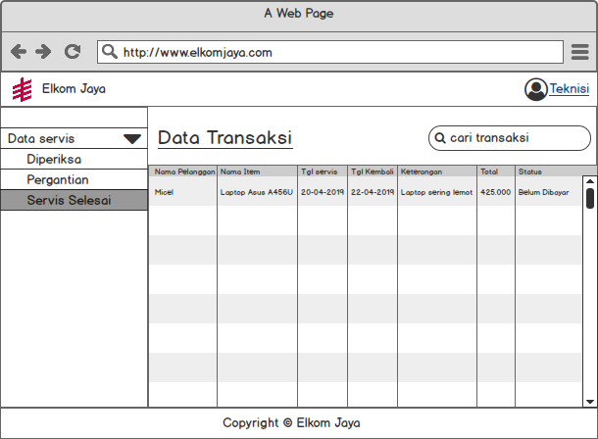

Gambar 3. 47*Form*Ubah Status Selesai Teknisi

*Form* Ubah data transaksidigunakan untuk mengubah data transaksi. Pada Form ini terdapat tiga aksi yang dapat dilakukan olehteknisi, yaitu memilih aksi diperiksa, pergantian dan servis selesai. Pada aksi pergantian teknisi akan memasukkan data barang yang akan diganti pada transaksi.

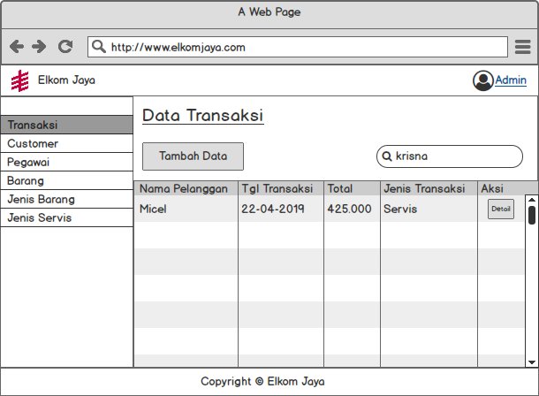

Gambar 3. 48*Form*Cari Data Transaksi Admin

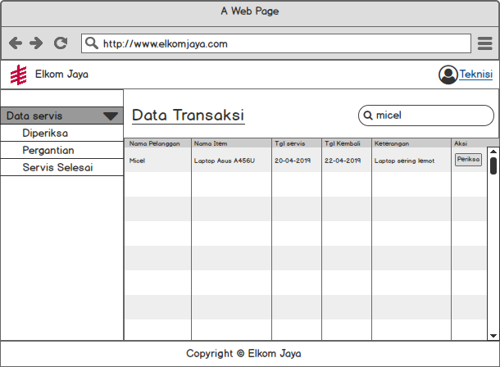

Gambar 3. 49*Form*Cari Data Transaksi Teknisi

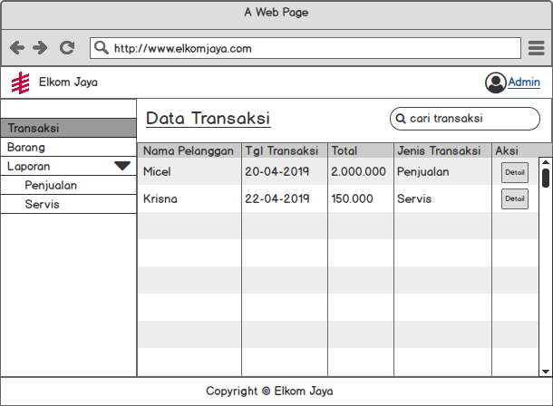

Gambar 3. 50*Form*Cari Data Transaksi *Owner*

*Form* Cari datatransaksidigunakan untuk mencari data transaksiyang telah disimpan. Pengguna memilih aksi cari pada menu bagian atas tabel transaksi. Pengguna memasukkan namapelanggandan sistem akan menampilkan data transaksiyang dicari oleh pengguna.

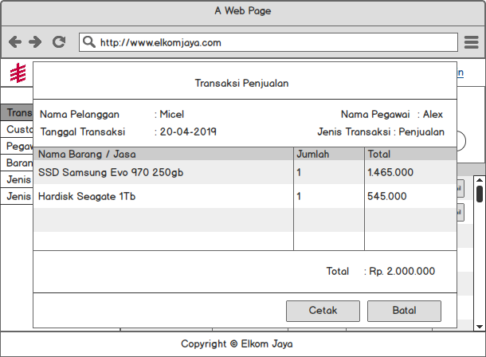

Gambar 3. 51*Form*Detail Data Transaksi Penjualan Admin

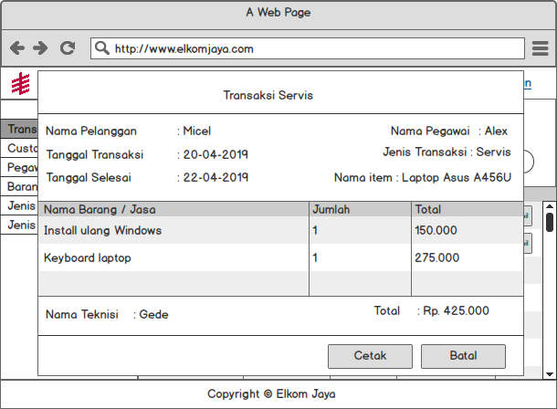

Gambar 3. 52*Form*Detail Data Transaksi Servis Admin

*Form* Detail data transaksi digunakan untuk melihat data transaksi yang telah disimpan. Pengguna memilih aksi detail pada menu tabel transaksi. Data transaksi ini juga dapat dicetak sebagai nota.

1. *Form Laporan*

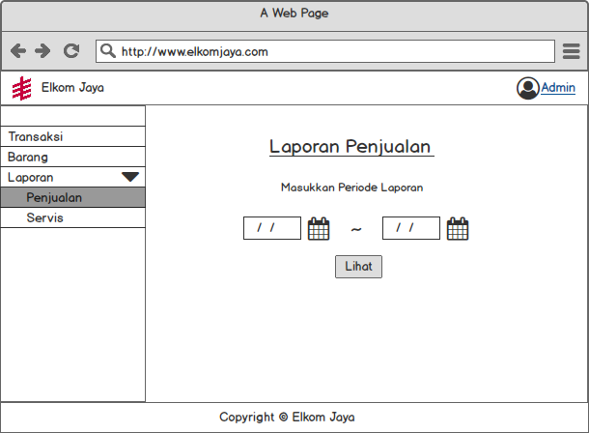

Gambar 3. 53*Form*Input Periode Laporan Penjualan

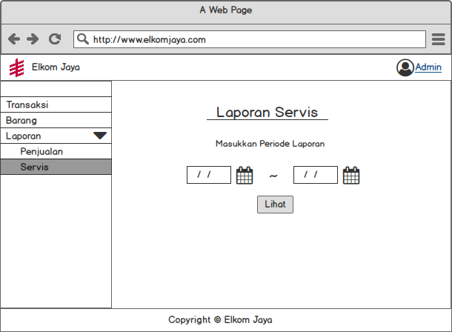

Gambar 3. 54*Form*Input Periode Laporan Servis

*Form* Inputperiode laporan digunakan untuk melihat data transaksiberdasarkan tanggal, bulan dan tahun yang dimasukkan. Pengguna memasukkan tanggal, bulan tahun transaksi yang akan dicari.

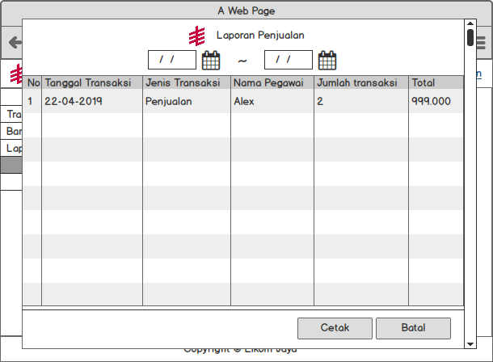

Gambar 3. 55*Form*Laporan Penjualan

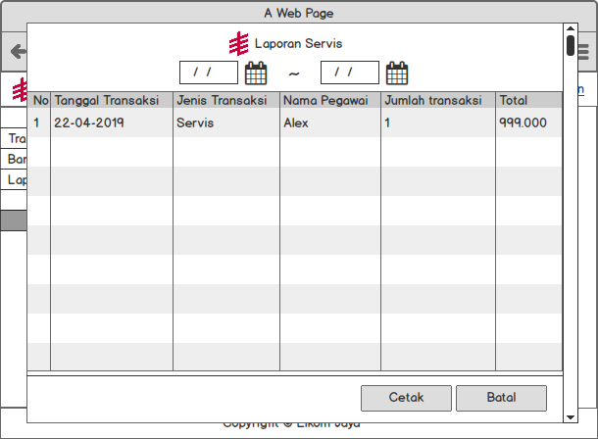

Gambar 3. 56*Form*Laporan Servis

*Form* laporan merupakan tampilan jika periode sudah dimasukkan. Form laporan juga dapat dicetak dengan memilih aksi cetak.

* 1. Skenario Pengujian

Pengujian rancang bangun sistem informasi penjualan dan jasa servis pada Elkom Jaya menggunakan data uji yang dibagi atas data masukan dari admin, teknisi, dan *owner.*

1. Pengujian Masukkan *Admin*

Pengujian masukan *admin* merupakan rencana pengujian sistem yang dilakukan oleh *admin*.

Tabel 3. 9Pengujian masukan admin

| NO | Fungsi | Sekenario | Hasil |
| --- | --- | --- | --- |
| 1 | *Login* | *Login* dengan data *valid* | Sistem akan melanjutkan ke data transaksi |
| *Login* dengan data tidak *valid* | Sistem menampilkan pesan “Silakan *Input Username* dan *Password* dengan Benar.” |
| 2 | Mengelola Data Pegawai | Menekan tombol tambah data | Sistem akan menuju *form* tambah data pegawai |
| Menekan tombol “*Simpan*” dengan menginputkan semua data yang diminta sistem | Sistem akan menampilkan pesan “Data Berhasil Di Tambahkan” dan menampilkannya pada *data grid*. |
| Menekan tombol ubah | Sistem akan menuju *form* ubah data pegawai |
| Menekan tombol “*Simpan*” dengan menginputkan semua data yang diminta sistem | Sistem akan menampilkan pesan “Data Berhasil Di Ubah” dan menampilkannya pada *data grid*. |
| Menekan tombol detail | Sistem akan menuju *form*detail data pegawai |
| Menekan tombol batal | Sistem akan kembali menuju data pegawai |
| Melakukan pencarian pada *search box* | Data pegawai akan ditampilkan pada *data grid*. |
| Jika data pegawai tidak ada pada *data grid* akan kosong. |
| 3 | Mengelola Data *Customer* | Menekan tombol tambah data | Sistem akan menuju *form* tambah data *customer* |
| Menekan tombol “*Simpan*” dengan menginputkan semua data yang diminta sistem | Sistem akan menampilkan pesan “Data Berhasil Di Tambahkan” dan menampilkannya pada *data grid*. |
| Menekan tombol ubah | Sistem akan menuju *form* ubah data *customer* |
| Menekan tombol “*Simpan*” dengan menginputkan semua data yang diminta sistem | Sistem akan menampilkan pesan “Data Berhasil Di Ubah” dan menampilkannya pada *data grid*. |
| Menekan tombol detail | Sistem akan menuju *form*detail data *customer* |
| Menekan tombol batal | Sistem akan kembali menuju data *customer* |
| Melakukan pencarian pada *search box* | Data *customer* akan ditampilkan pada *data grid*. |
| Jika data *customer* tidak ada pada *data grid* akan kosong. |
| 4 | Mengelola Data Barang | Menekan tombol tambah data | Sistem akan menuju *form* tambah data barang |
| Menekan tombol “*Simpan*” dengan menginputkan semua data yang diminta sistem | Sistem akan menampilkan pesan “Data Berhasil Di Tambahkan” dan menampilkannya pada *data grid*. |
| Menekan tombol ubah | Sistem akan menuju *form* ubah data barang |
| Menekan tombol “*Simpan*” dengan menginputkan semua data yang diminta sistem | Sistem akan menampilkan pesan “Data Berhasil Di Ubah” dan menampilkannya pada *data grid*. |
| Menekan tombol detail | Sistem akan menuju *form*detail data pegawai |
| Menekan tombol batal | Sistem akan kembali menuju data pegawai |
| Melakukan pencarian pada *search box* | Data barang akan ditampilkan pada *data grid*. |
| Jika data barang tidak ada pada *data grid* akan kosong. |
| 5 | Mengelola Data Jenis Barang | Menekan tombol tambah data | Sistem akan menuju *form* tambah data jenis barang |
| Menekan tombol “*Simpan*” dengan menginputkan semua data yang diminta sistem | Sistem akan menampilkan pesan “Data Berhasil Di Tambahkan” dan menampilkannya pada *data grid*. |
| Menekan tombol ubah | Sistem akan menuju *form* ubah data jenis barang |
| Menekan tombol “*Simpan*” dengan menginputkan semua data yang diminta sistem | Sistem akan menampilkan pesan “Data Berhasil Di Ubah” dan menampilkannya pada *data grid*. |
| Melakukan pencarian pada *search box* | Data jenis barang akan ditampilkan pada *data grid*. |
| Jika data jenis barang tidak ada pada *data grid* akan kosong. |
| 6 | Mengelola Data JenisServis | Menekan tombol tambah data | Sistem akan menuju *form* tambah data jenis servis |
| Menekan tombol “*Simpan*” dengan menginputkan semua data yang diminta sistem | Sistem akan menampilkan pesan “Data Berhasil Di Tambahkan” dan menampilkannya pada *data grid*. |
| Menekan tombol ubah | Sistem akan menuju *form* ubah data jenisservis |
| Menekan tombol “*Simpan*” dengan menginputkan semua data yang diminta sistem | Sistem akan menampilkan pesan “Data Berhasil Di Ubah” dan menampilkannya pada *data grid*. |
| Melakukan pencarian pada *search box* | Data jenis servisakan ditampilkan pada *data grid*. |
| Jika data jenis servistidak ada pada *data grid* akan kosong. |
| 7 | Mengelola Data Transaksi | Menekan tombol tambah data | Sistem akan menuju *form* tambah data transaksi |
| Menekan tombol “*Simpan*” dengan menginputkan semua data yang diminta sistem | Sistem akan menampilkan pesan “Data Berhasil Di Tambahkan” dan menampilkannya pada *data grid*. |
| Menekan tombol detail | Sistem akan menuju *form*detail data pegawai |
| Menekan tombol batal | Sistem akan kembali menuju data pegawai |
| Melakukan pencarian pada *search box* | Data jenis servis akan ditampilkan pada *data grid*. |
| Jika data jenis servis tidak ada pada *data grid* akan kosong. |

1. Pengujian Masukkan Teknisi

Pengujian masukan teknisi merupakan rencana pengujian sistem yang dilakukan oleh teknisi.

Tabel 3. 10Pengujian Masukkan Teknisi

| NO | Fungsi | Sekenario | Hasil |
| --- | --- | --- | --- |
| 1 | *Login* | *Login* dengan data *valid* | Sistem akan melanjutkan ke transaksi servis |
| *Login* dengan data tidak *valid* | Sistem menampilkan pesan “Silakan *Input Username* dan *Password* dengan Benar.” |
| 2 | Mengelola Data Transaksi | Menekan tombol Periksa | Sistem akan menuju *form*periksa dan memberikan notifikasi kepada pelanggan dan menampilkan pesan “Data Diperiksa” |
| Menekan tombol ganti | Sistem akan menuju *form*pergantian dan memberikan notifikasi kepada pelanggan dan menampilkan pesan “Data Sparepart” |
| Menekan tombol selesai | Sistem akan menuju *form*data transaksi servis dan memberikan notifikasi kepada pelanggan dan menampilkan pesan “Servis Telah selesai” |
| Melakukan pencarian pada *search box* | Data transaksi akan ditampilkan pada *data grid*. |
| Jika data transaksitidak ada pada *data grid* akan kosong. |

1. Pengujian Masukkan *Owner*

Pengujian masukan *owner* merupakan rencana pengujian sistem yang dilakukan oleh *owner*

Tabel 3. 11Pengujian Masukkan *Owner*

| NO | Fungsi | Sekenario | Hasil |
| --- | --- | --- | --- |
| 1 | *Login* | *Login* dengan data *valid* | Sistem akan melanjutkan ke transaksi servis |
| *Login* dengan data tidak *valid* | Sistem menampilkan pesan “Silakan *Input Username* dan *Password* dengan Benar.” |
| 2 | Data Transaksi | Menekan tombol detail | Sistem akan menuju *form*detail data pegawai |
| Menekan tombol batal | Sistem akan kembali menuju data pegawai |
| Melakukan pencarian pada *search box* | Data transaksi akan ditampilkan pada *data grid*. |
| Jika data transaksi tidak ada pada *data grid* akan kosong. |
| 3 | Proses Laporan | Memasukkan periode laporan dan menekan tombol “Lihat” | Menampilkan laporan sesuai periode laporan |
| Menekan tombol “Cetak” | Sistem melakukan proses cetak laporan |

* 1. Penjadwalan

Penelitian ini akan dilaksanakan dalam jangka waktu sembilan bulan, dari bulan Maret sampai bulan November 2019 dengan jadwal kegiatan pada tabel 3.12

Tabel 3. 12Jadwal Penelitian

| Kegiatan | Bulan | | | | | | | | |
| --- | --- | --- | --- | --- | --- | --- | --- | --- | --- |
| Mar | Apr | Mei | Jun | Jul | Agu | Sep | Okt | Nov |
| Studi Literatur |  |  |  |  |  |  |  |  |  |
| Analisa Data dan Sistem |  |  |  |  |  |  |  |  |  |
| Desain Perangkat Lunak |  |  |  |  |  |  |  |  |  |
| Implementasi Sistem |  |  |  |  |  |  |  |  |  |
| Uji coba dan evaluasi |  |  |  |  |  |  |  |  |  |
| Penyusunan Laporan |  |  |  |  |  |  |  |  |  |

Keterangan: menunjukan jadwal kegiatan.

Halaman sengaja dikosongkan

**DAFTAR PUSTAKA**

Aidi, A. 2014. **Sistem Informasi Manajemen**. Jakarta: IN MEDIA.

Alvonco, J. 2014. **Practical Communication Skill**. Jakarta: PT. Elex Media Komputindo.

Anhar 2010. **Panduan Menguasai PHP & MySQL secara Otodidak**. (sudarma, Ed.), 1 ed. Jakarta: MEDIAKITA.

Das, V. V, dan Chaba, Y. 2012. **Mobile Communication and Power Engineering**. Bangalore, https://doi.org/10.1007/978-3-642-35864-7.

Fathansyah 2015. **Basis Data**, 2 ed. Bandung: INFORMATIKA BANDUNG.

Ginanjar, T. 2014. **Rahasia Membangun Website Toko Online Berpenghasilan Jutaan Rupiah**.

Hanum, Y. 2003. **Software Engineering (Rekayasa Perangkat Lunak)**. (W. Hardani, Ed.), 6 ed. Jakarta: Erlangga.

Haqi, B., dan Setiawan, H. S. 2019. **Aplikasi Absensi Dosen Dengan Java dan Smartphone Sebagai Barcode Reader**. Jakarta: Elex Media Komputindo.

Hutahaean, J. 2014. **Konsep Sistem Informasi**, I. Yogyakarta: deepublish.

Ignas 2014. **Sistem Informasi Penjualan Online Untuk Tugas Akhir**, 1 ed. Semarang: ANDI.

Maniah, dan Hamidin, D. 2017. **Analisis dan Perancangan Sistem Informasi**, 1 ed. Yogyakarta: Deepublish.

Muslihudin, M., dan Oktafianto 2016. **Analisis dan Perancangan Sistem Informasi Menggunakan Model Terstruktur dan UML**, 1 ed. Yogyakarta: ANDI.

Oktaviani 2013. **Teknik Singkat dan Cepat Menguasai CSS3**. Yogyakarta: ANDI.

Oktavianus, R. 2011. "Analisis Dan Implementasi Sistem Informasi Penjualan Pada Pd . Citra Komputer Pontianak", *1*(1), 28–29.

Perdana, G. C., Arifin, M., dkk. 2016. "RANCANG BANGUN APLIKASI SERVICE PADA PT. INDO BISMAR KOMPUTER", *5*.

Ramdani, F. 2017. **Pengantar Ilmu Geoinformatika**. Malang: Universitas Brawijaya Press.

Rante Rerung, R. 2018. **Pemrograman Web Dasar**, 1 ed. Yogyakarta: Deepublish.

Rosa, dan Shalahuddin, M. 2013. **Rekayasa Perangkat Lunak Terdtruktur dan Berorientasi Objek**, 2 ed. Bandung: INFORMATIKA BANDUNG.

Simarmata 2010. **Rekayasa Perangkat Lunak**. Yogyakarta: ANDI.

Siswoutomo, W. 2016. **Kiat Jitu Kerja Praktek Membangun Software dan Web**. Jakarta: Elex Media Komputindo.

Sitorus, L. 2015. **Algoritma dan Pemrograman**. (A. Pramesta, Ed.). Yogyakarta: ANDI.

Westriningsih 2013. **Teknik Singkat dan Cepat Menguasai CSS3**, 1 ed. Semarang: WAHANA KOMPUTER.

Winarno 2015. **Grafik dan Animasi Web dengan HTML5**, 1 ed. Jakarta: PT. Elex Media Komputindo, https://doi.org/121150032.